Ramzes Sp. z o.o.  Al. Jerozolimskie 214, 02-486 Warszawa  NIP: 527-10-30-866  tel.: +4822 335 98 73, faks: +4822 335 99 73  http://www.ramzes.pl  e-mail: ramzes@ramzes.pl | 

Aplikacja Ramzes

Administrator

podręcznik użytkownika

Ramzes Sp. z o.o. jest wyłącznym właścicielem praw, w tym wszelkich majątkowych praw autorskich do programu oraz treści podręcznika użytkownika. Powielanie w jakiejkolwiek formie programu lub treści podręcznika bez pisemnej zgody firmy Ramzes Sp. z o.o. jest zabronione.

Warszawa, listopad 2010

Opracowanie i skład: Ramzes Sp. z o.o.

SPIS TREŚCI

1 Wstęp 1-1
1.1 Forma prezentacji 1-1
2 O programie i podręczniku 2-1
2.1 O Aplikacji Ramzes 2-1
2.2 Przeznaczenie Aplikacji Ramzes 2-1
2.3 Wymagania sprzętowe 2-2
2.3.1 Drukarki 2-2
2.4 Wyróżnienia stosowane w tekście 2-4
2.5 Symbole używane w treści 2-4
2.6 Stosowane konwencje zapisu 2-5
2.7 Nawigacja w Programie 2-6
2.7.1 Przyciski sterujące 2-6
2.7.2 Skróty klawiaturowe 2-6
2.7.3 Wybór przycisku 2-7
2.7.4 Drukowanie i podgląd wydruku 2-7
3 Instalacja Aplikacji Ramzes 3-1
3.1 Szczegółowy opis procesu instalacji 3-3
3.1.1 Konfiguracja programów antywirusowych 3-11
3.1.2 Instalacja programu Ramzes-SuperAdmin 3-11
3.1.3 Instalacja stanowiska roboczego 3-11
3.2 Skróty na pulpicie i w menu Programy 3-12
3.3 Deinstalacja Aplikacji Ramzes 3-12
4 Uruchomienie programu 4-1
4.1 Uruchomienie programu 4-1
4.1.1 Pierwsze uruchomienie 4-2
4.1.2 Wybór firmy 4-2
4.1.3 Wybór operatora 4-6
4.1.4 Wybór daty systemowej 4-7
4.2 Główne okno programu 4-8
4.2.1 Główne menu 4-8
4.2.2 Menu przycisków 4-10
4.2.3 Pasek przycisków klawiszy funkcyjnych 4-10
4.3 Zakończenie pracy z programem 4-13
4.3.1 Zmiana operatora 4-13
4.3.2 Zmiana firmy 4-14
5 Parametry firmy 5-1
5.1.1 Dane adresowe 5-1
5.1.2 Konta bankowe 5-2
5.1.3 Automatyczne tworzenie kopii 5-5
5.1.4 Modyfikacje online. 5-6
5.1.5 Zapis zmian w parametrach firmy 5-6
6 Aktywacja 6-1
6.1 Aktywacja programu 6-1
6.2 Parametry programu 6-2
7 Użytkownicy aplikacji i autoryzacja dostępu 7-1
7.1 Użytkownicy aplikacji 7-1
7.1.1 Użytkownicy systemu 7-1
7.1.2 Konfiguracja użytkownika systemu 7-2
7.2 Autoryzacja dostępu użytkowników (uprawnienia i konfiguracja) 7-5
8 Uruchamianie programów 8-1
8.1 Uruchomienie programu (menu Programy systemu) 8-1
8.2 Uruchamianie wersji ograniczonej czasowo 8-2
9 Przygotowanie programu do pracy 9-1
9.1 Menu Kartoteki 9-1
9.1.1 Kontrahenci 9-1
9.1.2 Pracownicy i udziałowcy 9-6
9.1.3 Filie 9-7
9.1.4 Stawki podatku VAT 9-7
9.1.5 Stopy odsetek 9-8
9.1.6 Urzędy 9-9
9.1.7 Kursy walut 9-10
9.1.8 Banki 9-11
9.2 Menu ustawienia 9-11
9.2.1 Data systemowa 9-12
9.2.2 Parametry firmy 9-12
9.2.3 Opcje zaawansowane 9-13
9.2.4 Drukarki fiskalne 9-17
9.2.5 Kasy fiskalne 9-19
10 Menu Narzędzia i Pomoc 10-1
10.1 Menu Narzędzia 10-1
10.1.1 Tworzenie archiwum 10-1
10.1.2 Odtwarzanie danych z archiwum 10-2
10.1.3 Rejestracja we/wy 10-2
10.1.4 Bazy Aplikacji Ramzes 10-3
10.1.5 Eksport XML 10-4
10.2 Menu Pomoc 10-4
10.2.1 Informacje o programie 10-4
10.2.2 www.ramzes.pl 10-5
10.2.3 Pomoc F1 10-8
11 Uwagi końcowe i notatki 11-1
11.1 Zakres odpowiedzialności 11-1
11.2 Notatki 11-3
12 S p i s i l u s t r a c j i A

1
Rozdział

Wstęp

Podręcznik użytkownika zawiera informacje o komercyjnym programie oferowanym pod nazwą handlową Aplikacja Ramzes - Administrator.

Podręcznik użytkownika zawiera informacje niezbędne do korzystania z programów wchodzących w skład Aplikacji Ramzes.

Podręcznik przygotowano dla wersji 10.43 .02.

Dołożono wszelkich starań, aby informacje zawarte w podręczniku były kompletne i zgodne ze stanem oprogramowania na dzień przygotowania niniejszego opracowania (2010-11-04 ). Niemniej, z powodu nieustannie prowadzonych prac rozwojowych, producent zastrzega sobie prawo do wprowadzania zmian w programie. W związku z powyższym zakres funkcjonalny dostarczanego programu może być inny, niż wynika to z opisu.

Forma prezentacji

Poszczególne funkcje programu zostały zaprezentowane w sposób umożliwiający szybkie rozpoczęcie pracy. Informacje przedstawiono w kolejności wynikającej z potrzeb konfiguracji programu oraz sposobu jego użytkowania podczas normalnej eksploatacji.



Życzymy miłej pracy z systemem

Ramzes Sp. z o.o.

2
Rozdział

O programie i podręczniku

O Aplikacji Ramzes

Aplikacja Ramzes to najwyższej jakości zintegrowany system wspomagający zarządzanie dla małych i średnich przedsiębiorstw.

Stworzony został z myślą o dynamicznych, nowoczesnych firmach. Funkcjonuje na platformie Windows, posiada przyjazny interfejs oraz intuicyjną obsługę. Decyduje o tym:

- szybkie i łatwe wprowadzanie dokumentów,
- możliwość pracy z systemem bez użycia myszki,
- szybki dostęp do potrzebnych informacji,
- możliwość eksportu danych do arkusza kalkulacyjnego (np. Excela).

System składa się ze ściśle współpracujących ze sobą modułów, odpowiadających za pracę wszystkich działów firmy.
Łączność pomiędzy modułami czyni pracę łatwą i efektywną, zaś niezawodność i bezpieczeństwo, komfortową. Pozwala na to m.in.

- rozbudowany system definiowania uprawnień użytkowników,
- możliwość automatycznego tworzenia kopii bezpieczeństwa.

Dzięki zastosowaniu najnowszych technologii obsługi relacyjnych baz danych, koszty związane z eksploatacją systemu są minimalne.

Przeznaczenie Aplikacji Ramzes

Programy Aplikacji Ramzes mogą pracować w sieci łączącej kilka komputerów. Taka konfiguracja umożliwia równoczesne obsługiwanie przez wielu użytkowników wielu firm, zapewniając im jednoczesny dostęp do wpisywanych, korygowanych danych.

Odpowiednia konstrukcja pozwala na szybką i intuicyjną rejestrację dokumentów, zaś przejrzysta nawigacja czyni go przyjaznym dla użytkowników.
Od użytkownika wymaga podstawowej umiejętności obsługi komputera.

Aplikacja Ramzes wykorzystuje środowisko graficzne MS Windows®. Dołożono jednak starań, by większość funkcji programu można było obsłużyć nie tylko przy pomocy myszy, ale także przy pomocy samej klawiatury, co pozwala na szybką i efektywną pracę z programem.

Wymagania sprzętowe

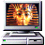

Typ komputera:

Procesor: Pentium 133 MHz
Pamięć operacyjna (RAM): 64 MB
Napęd CD-ROM
Karta graficzna: VGA z rozdzielczością min. 800x600
Miejsce na dysku (HDD): 250 MB oraz co najmniej 10% wolnego miejsca
System operacyjny: Microsoft Windows® 98 SE, 2000, ME, XP, Vista, Windows 7.

Drukarki

Aplikacja Ramzes może współpracować z drukarkami obsługiwanymi przez system MS Windows®.
Dla zapewnienia tej współpracy konieczne jest uprzednie zainstalowanie i skonfigurowanie drukarki. W tym celu należy wykonać poniższe czynności:

- Podłączenie drukarki do komputera;

- Instalacja dostarczanego przez producenta oprogramowania sterującego (tzw. drivera) - dedykowanego dla danej drukarki. W razie braku takiego oprogramowania drukarka będzie obsługiwana przez oprogramowanie dobrane automatycznie i zainstalowane przez system operacyjny Windows;

- Konfiguracja parametrów drukarki.
Podczas konfiguracji parametrów drukarki, należy wybrać rozmiar papieru – arkusz A4 oraz ustawić wszystkie marginesy na 0 cm. Dokumenty powinny być drukowane na papierze o gramaturze minimum 80 g/m2.

Zalecane jest korzystanie z drukarek laserowych lub atramentowych z uwagi na ich wysoką jakość wydruku.
Uzyskanie odpowiedniej szybkości i jakości wydruków tworzonych, w trybie graficznym, na drukarkach igłowych może być problematyczne.

Uwaga: Instalacja i konfiguracja drukarki należy zazwyczaj do zadań administratora.

Wydruk w trybie tekstowym.

Wybrane, w poszczególnych modułach Aplikacji Ramzes, raporty można drukować w trybie tekstowym. Wymaga to ustawienia w nich, wydruku tekstowego. Ustawienia te dotyczą odrębnie każdego użytkownika.

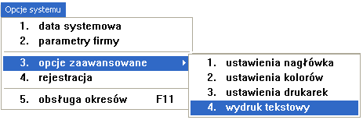

Rysunek 2-1 Wywołanie konfiguracji wydruków igłowych w modułach Aplikacji.

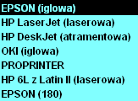
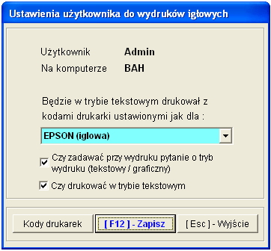

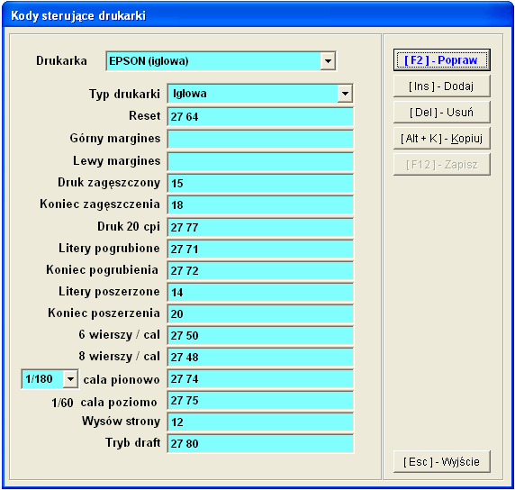

Rysunek 2-2 Konfiguracja ustawień użytkownika do wydruków igłowych.

Wyróżnienia stosowane w tekście

Nazwy poszczególnych elementów aplikacji (takich jak okna, przyciski, komunikaty) są wyróżniane odpowiednim stylem czcionki:

Styl czcionki Znaczenie

Rejestr Płatników Oznaczenie nazwy okna

Menu programu | Pomoc Oznaczenie kolejnych menu

Pomoc Oznaczenie polecenia w menu

Start Oznaczenie polecenia w menu oraz przycisków na pasku narzędzi

C:\Ramzes\ Folder (domyślny), w którym zainstalowano Aplikację Ramzes

Czy nadpisać istniejący katalog? Tekst komunikatu aplikacji

Symbole używane w treści

W dokumencie używane są następujące symbole graficzne:

Symbol Znaczenie

opis
Opis, objaśnienie do prezentowanych rysunków

Efekt wyboru

 Ostrzeżenie

Przycisk na ekranie aplikacji

 Przycisk na ekranie aplikacji wybierany z pomocą myszy

klawisz Oznaczenie naciskanego klawisza klawiatury

klawisz Oznaczenie klawisza naciskanego
i podtrzymywanego podczas naciskania innego klawisza (np. Shift, Alt, Ctrl.)

Stosowane konwencje zapisu

klawisz 1 + klawisz 2 | Znak plus (+) pomiędzy symbolami klawiszy oznacza, że podczas naciskania drugiego klawisza należy trzymać klawisz pierwszy w pozycji wciśniętej.  Na przykład polecenie  „naciśnij klawisze ALT + X ” oznacza, że należy trzymać wciśnięty klawisz ALT  i nacisnąć równocześnie klawisz X , a następnie zwolnić oba.
klawisz , klawisz | Przecinek (,) pomiędzy symbolami klawiszy oznacza przyciśnięcie i zwolnienie klawiszy kolejno, jeden po drugim.

Nawigacja w Programie

Przyciski sterujące

Obok tradycyjnych klawiszy, których obsługę udostępnia niemal każdy program na platformie Windows, Aplikacja Ramzes stosuje przyciski, które w większości przypadków mają identyczne znaczenie (funkcjonalność):

– Dodanie do tabeli
– Usunięcie
– Poprawienie

– Zapisanie informacji do tabeli, wybór elementu tabeli
– Wprowadzenie, wybór elementu z tabeli czy listy

– Podgląd
– Drukowanie

– Rezygnacja / Wyjście
– Rezygnacja

– Wybranie jednej z opcji (banki, rozrachunki itp.)
– Eksport do arkusza kalkulacyjnego

Skróty klawiaturowe

Funkcje dostępne poprzez przyciski (pozycje menu) zawierające w opisie podkreśloną literę np.  można wywołać w sposób równoważny przy pomocy sekwencji klawiszy: ALT + O . Nazywamy to skrótem klawiaturowym.

Wybór przycisku
Funkcje dostępne poprzez przyciski (przykładowo ) umieszczone w oknach programu można wybierać:

- klikając myszą () na przycisk


- przy użyciu skrótu klawiaturowego

ALT + O

- naciskając klawisz Enter ,
gdy kursor wskazuje (wyróżnia) przycisk .

Drukowanie i podgląd wydruku

W wielu miejscach programu udostępniana jest możliwość drukowania oraz podglądu wydruku.

Funkcje dostępne są poprzez przyciski:

 – Podgląd  – Drukuj
Po wyborze przycisku pojawia się kontrolka umożliwiająca sterowanie podglądem wydruku:
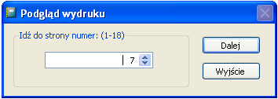
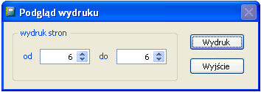

idź do strony

układ stron

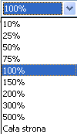
przejdź do ostatniej strony
przejdź do poprzedniej strony
drukuj
wyjście

przejdź do pierwszej strony
przejdź do następnej strony
skaluj

Rysunek 2-3 Sterowanie podglądem wydruku.

3
Rozdział

Instalacja Aplikacji Ramzes

Aplikacja Ramzes dostarczana jest na płytach CD-ROM (Rysunek 3-4) oraz udostępniana w internecie.
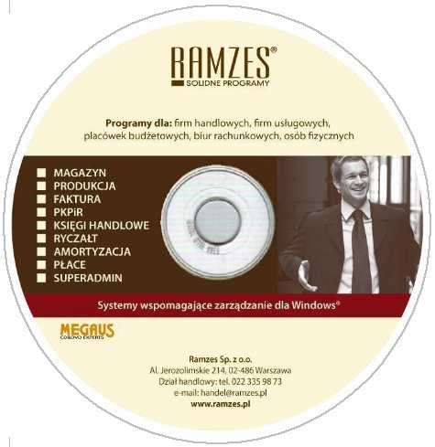
W przypadku CD-ROM, po umieszczeniu płyty w napędzie, uruchamia się automatycznie prezentacja, z menu której można wybrać instalację Aplikacji Ramzes.

W pozostałych przypadkach należy uruchomić program Aplikacja Ramzes Instalator.exe.

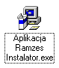
Rysunek 3-4 CD-ROM instalacyjny Aplikacji Ramzes.

Praca instalatora Aplikacji Ramzes rozpoczyna się od okna (Rysunek 3-5).

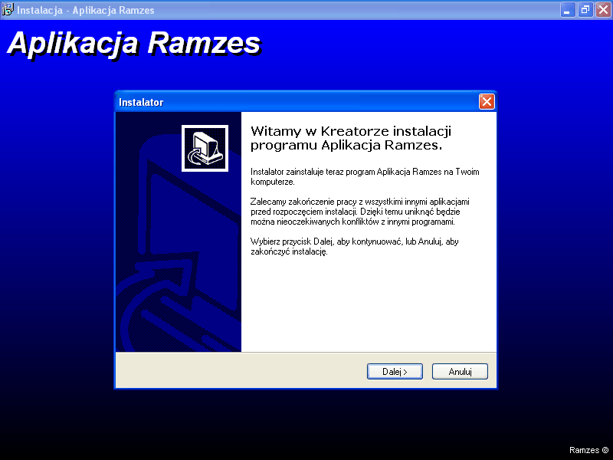

Rysunek 3-5 Okno początkowe instalatora Aplikacji Ramzes.

Proces instalacji przebiega automatycznie.
Prosimy o zastosowanie się do wszelkich poleceń i informacji pojawiających się na ekranie w trakcie instalacji.

Kolejne etapy pracy instalatora są wykonywane po użyciu przycisku: . Do wykonanego wcześniej etapu można powrócić używając przycisku: .
W każdej chwili można przerwać pracę przyciskiem . Ukaże się wtedy komunikat (Rysunek 3-6).

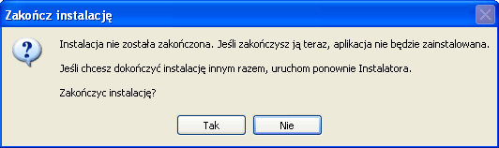

Rysunek 3-6 Komunikat w przypadku przerwania pracy instalatora.

O zakończeniu instalacji informuje stosowny komunikat (Rysunek 3-7):

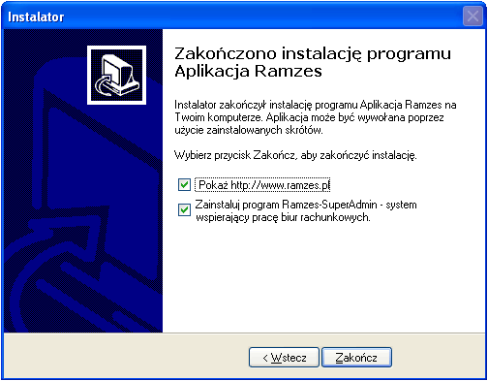

Rysunek 3-7 Pomyślne zakończenie instalacji.

Szczegółowy opis procesu instalacji

Instalacja Aplikacji Ramzes rozpoczyna się od akceptacji warunków umowy licencyjnej, co przedstawia rysunek (Rysunek 3-8).

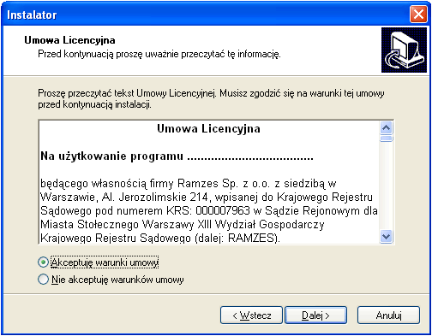

Rysunek 3-8 Instalator Aplikacji Ramzes.
to zaznacz


Następne okno dialogowe zawiera informacje na temat programów wchodzących w skład Aplikacji Ramzes oraz wymaganiach sprzętowych programu.

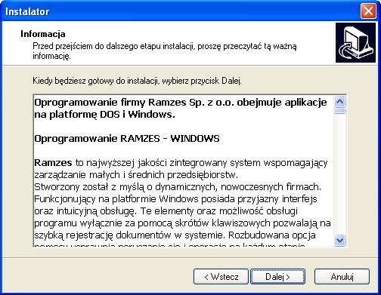

Rysunek 3-9 Informacje o programach Aplikacji Ramzes.

W kolejnym oknie należy podać lub zatwierdzić dane użytkownika Aplikacji:

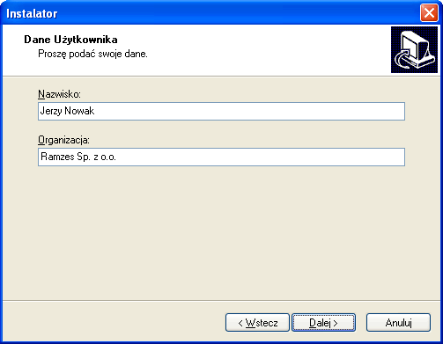

Rysunek 3-10 Informacje o użytkowniku programu.

Następnie należy wskazać folder, w którym zostanie zainstalowana aplikacja (lub zatwierdzić domyślną lokalizację C:\AP Ramzes).

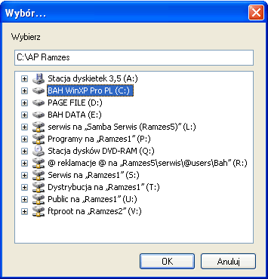
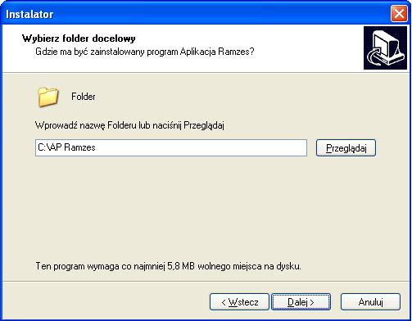

Rysunek 3-11 Wybór folderu dla instalacji Aplikacji Ramzes.
Jeżeli folder taki nie istnieje, wymagana jest zgoda na jego utworzenie.

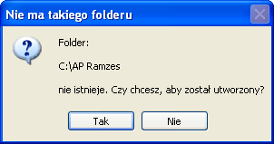

Rysunek 3-12 Potwierdzenie utworzenia folderu.

Po wskazaniu folderu, można kontynuować instalację (Rysunek 3-14) zaznaczając typ instalacji i składniki, które mają być zainstalowane.

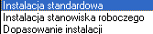

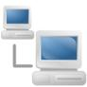
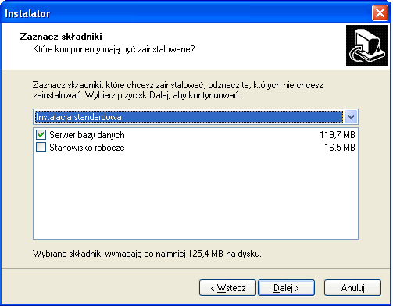

Rysunek 3-13 Typy i składniki instalacji.

Domyślnie proponowana jest instalacja standardowa, która umożliwia zainstalowanie serwera baz danych.
Należy ją uruchomić tak w przypadku instalacji jednostanowiskowej, jak i instalacji sieciowej. Przy czym w przypadku instalacji sieciowej, na każdej dodatkowej stacji roboczej należy zainstalować jedynie stanowisko robocze.

Instalator umożliwia dodanie grupy w menu :

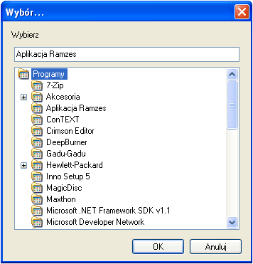
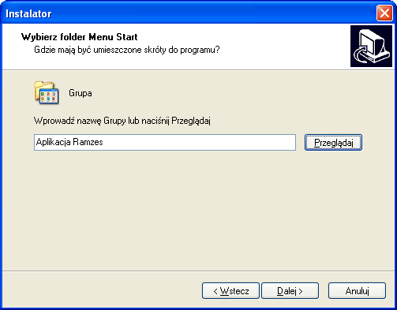

Rysunek 3-14 Wybór folderu Menu Start.

Na pulpicie zostanie utworzony skrót do Aplikacji Ramzes.
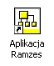
Rysunek 3-15 Pulpit - skrót do Aplikacji Ramzes.

Skróty z menu również można przenieść na pulpit (patrz punkt 3.2).

Jeśli instalowane jest stanowisko robocze, skróty należy tworzyć samodzielnie, ponieważ nie są dodawane automatycznie.
W kolejnym oknie można określić dodatkowe zadania. Można np. dodać do ulubionych link do http://www.ramzes.pl.


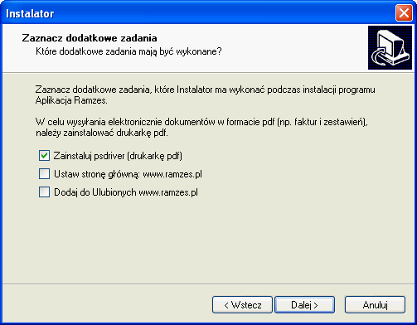

Rysunek 3-16 Dodatkowe zadania.

Szczególną uwagę należy zwrócić na instalację sterowników drukarki Postscript (drukarki pdf), która jest niezbędna przy wysyłaniu elektronicznie dokumentów w formacie pdf. Po zaznaczeniu tej opcji program automatycznie pobierze je ze strony producenta. Pobierany plik należy uruchomić albo zapisać i uruchomić.

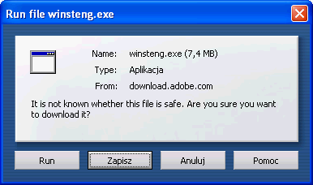

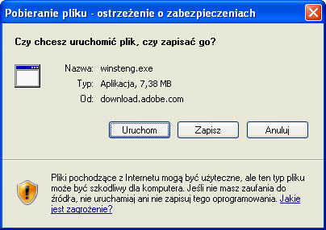

Rysunek 3-17 Zapisanie i uruchamianie pliku.
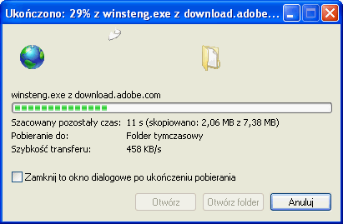

Rysunek 3-18 Pobieranie pliku przez przeglądarkę.

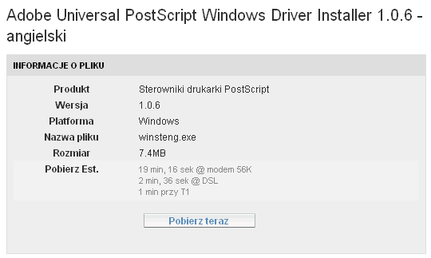

Rysunek 3-19 Informacje o pliku ze sterownikami.

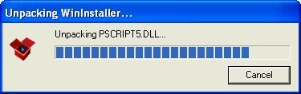

Rysunek 3-20 Uruchomienie instalatora.

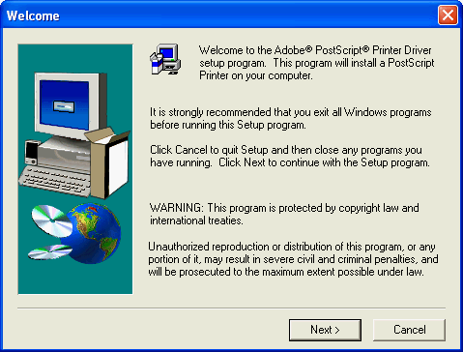

Rysunek 3-21 Instalacja sterowników drukarki PostScript.
Podczas instalacji należy zaakceptować warunki licencji. Niestety nie jest dostępna polska wersja językowa tego instalatora.

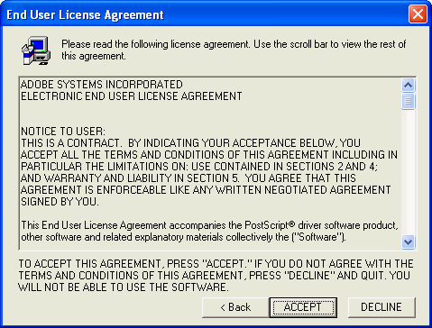

Rysunek 3-22 Akceptacja licencji.

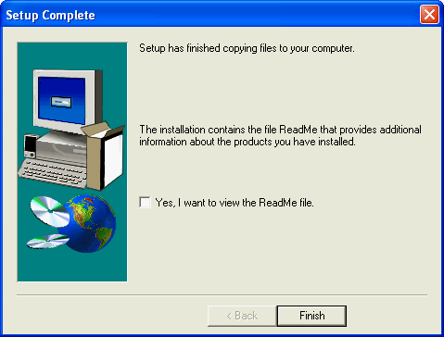

Rysunek 3-23 Zakończenie instalacja sterowników drukarki PostScript.

Instalacja sterowników drukarki Postscript odbywa się niezależnie od kontynuowanej instalacji Aplikacji Ramzes i może być przeprowadzona w innym terminie. Brak zainstalowania tych sterowników uniemożliwi korzystanie z funkcji przesyłania plików pdf.
Instalator jest gotowy do rozpoczęcia instalacji Aplikacji Ramzes. Rozpoczęcie instalacji wg żądanych parametrów następuje po wyborze przycisku .

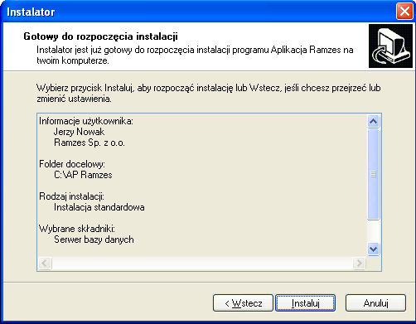

Rysunek 3-24 Inicjacja instalacji Aplikacji Ramzes.

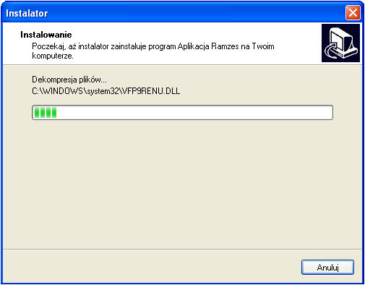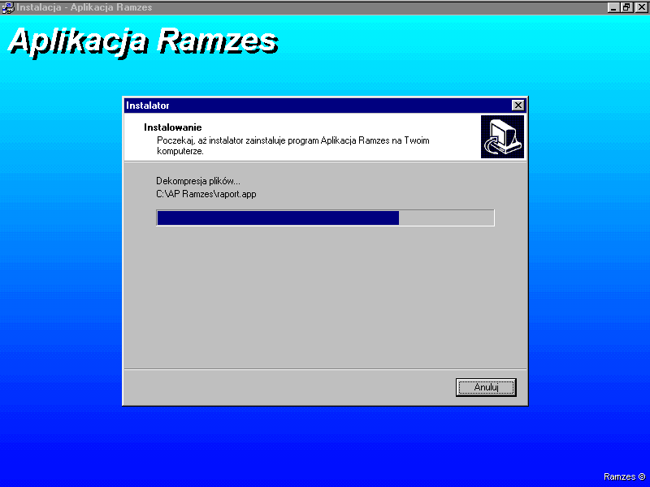

Rysunek 3-25 Wskaźnik postępu instalacji.

Po zakończeniu instalacji pojawia się okno z informacjami adresowymi o producencie Aplikacji Ramzes.

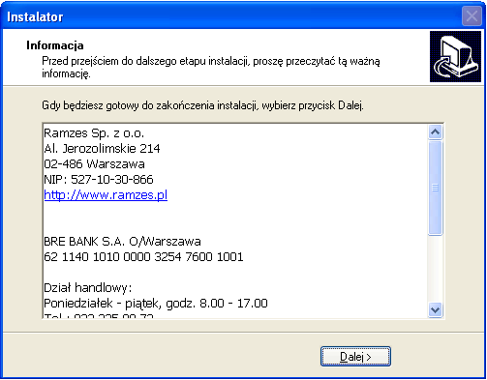

Rysunek 3-26 Informacje o producencie Aplikacji Ramzes.
Po wybraniu przycisku  pojawi się okno, które ilustruje Rysunek 3-7.

Konfiguracja programów antywirusowych

 | W przypadku korzystania z programów antywirusowych zaleca się takie ich konfigurowanie by folder programu (domyślnie C:\AP Ramzes) był wykluczony ze skanowania.

Bez ograniczenia zakresu, zbyt długi czas skanowania może powodować niestabilną pracę Aplikacji Ramzes.

Instalacja programu Ramzes-SuperAdmin

Po zakończeniu instalacji programu Ramzes Administrator można przejść do instalacji programu Ramzes-SuperAdmin, który wspiera pracę biur rachunkowych w zakresie tworzenia i odtwarzania archiwów firm oraz szybkiego kopiowania konfiguracji z istniejących do nowozakładanych firm.

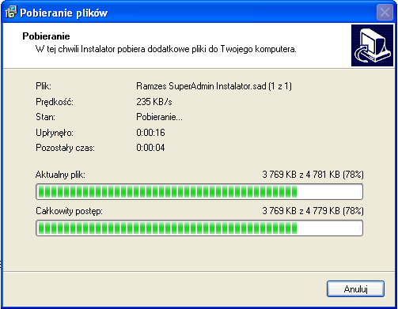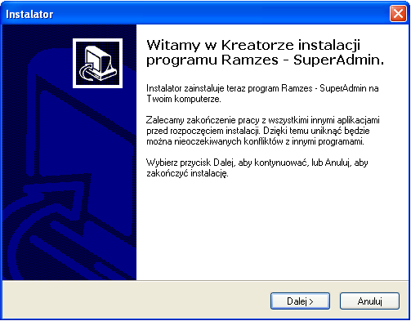

Rysunek 3-27 Instalacja programu Ramzes-SuperAdmin.

Instalacja stanowiska roboczego

Instalacja stanowiska roboczego winna być uruchomiona na stacjach roboczych, które będą odwoływać się do programu zainstalowanego na serwerze. Instalacja ma za zadanie uzupełnić komponenty systemu o elementy umożliwiające pracę Aplikacji Ramzes.
Nie ma potrzeby uruchamiać instalacji stanowiska roboczego na komputerze, na którym była uruchomiona instalacja serwera bazy danych.

Aby móc uruchamiać Aplikację Ramzes na stanowisku roboczym, należy najpierw wykonać operację mapowania dysku sieciowego. Polega ona na przypisaniu litery do serwera bazy danych - komputera, na którym zainstalowano program. Następnie należy umieścić skrót do programu na pulpicie stanowiska roboczego.

Skróty na pulpicie i w menu Programy

Instalator Aplikacji Ramzes instaluje na pulpicie skrót do programu Aplikacja Ramzes – Administrator, a w menu Start do pozostałych programów, co pozwala na ich uruchamianie z pominięciem Administratora (Rysunek 3-28). Więcej o uruchamianiu programów Aplikacji Ramzes napisano w punkcie 8.1.

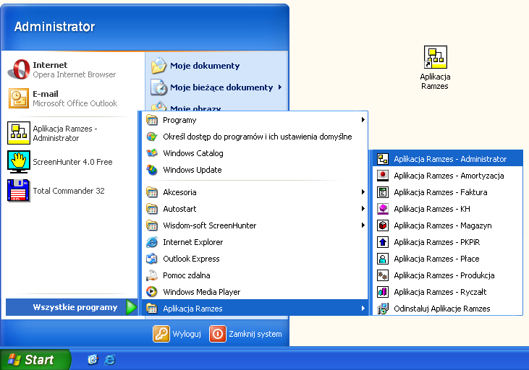

Rysunek 3-28 Skrót w menu i na pulpicie.

Deinstalacja Aplikacji Ramzes

Odinstalowanie Aplikacji Ramzes jest możliwe poprzez uruchomienie skrótu w Menu Start (Rysunek 3-28) albo po uruchomieniu programu uninst000.exe znajdującym się w podkatalogu uninstall, w którym zainstalowano Aplikację Ramzes (domyślnie C:\AP Ramzes\uninstall\).

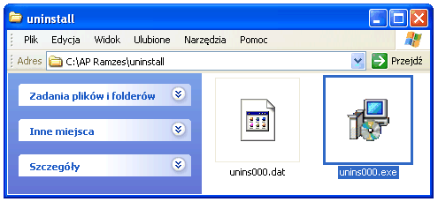

Rysunek 3-29 Deinstalacja Aplikacji Ramzes.
4
Rozdział

Uruchomienie programu

Uruchomienie programu

Uprzednio zainstalowany program Aplikacja Ramzes – Administrator uruchamia się w taki sam sposób, jak inne aplikacje obsługiwane przez system Windows (czyli np. dwukrotne kliknięcie myszką na ikonę programu  ).

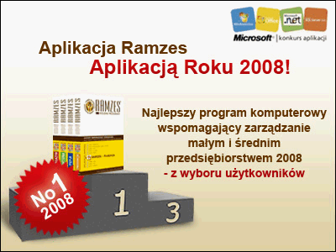

Praca z programem rozpoczyna się od wybrania:

- Firmy (Rysunek 4-30 Okno wyboru firmy.).

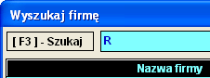
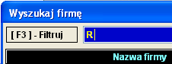
możliwy wybór poprzez szybkie wpisanie nr firmy

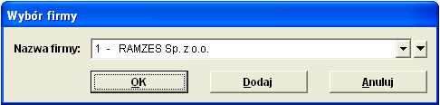

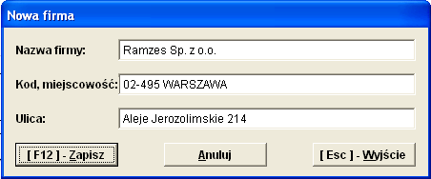

Rysunek 4-30 Okno wyboru firmy.
2) Operatora (Rysunek 4-31).

3) Daty systemowej (aplikacji; nie mylić z czasem zegara PC) (Rysunek 4-32).

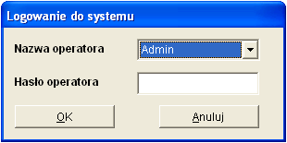  Rysunek 4-31 Okno wyboru operatora. | 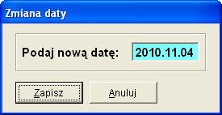  Rysunek 4-32 Okno wyboru daty.

Domyślnie program rozpoczyna pracę z ostatnio wybraną firmą i operatorem oraz z datą bieżącą (wg zegara PC).

Pierwsze uruchomienie

Przy pierwszym uruchomieniu, ze zrozumiałych względów, nie ma możliwości wyboru firmy. Pracę z programem należy zatem rozpocząć od dodania nazwy firmy. Szczegóły opisano w punkcie 4.1.2.

Do każdej firmy przypisana jest lista operatorów. W każdej z list jako Nr 1 umieszczony jest Administrator (login: Admin ) bez zdefiniowanego hasła.

Przy pierwszym uruchomieniu należy jedynie potwierdzić wybór operatora Admin. Jego nazwę i hasło można zmienić, lecz nie można odebrać mu uprawnień. Pozostałych operatorów można zdefiniować w opcjach programu.
(patrz punkt 7.1).
Rok w dacie systemowej (aplikacji) jest datą, z którą inicjują się wprowadzane dokumenty oraz raporty i zestawienia.

Wybór firmy

Przy każdym uruchomieniu programu rozpoczęcie pracy wymaga wyboru firmy. Jeśli dotychczas nie wprowadzono żadnej firmy, pojawi się okno:

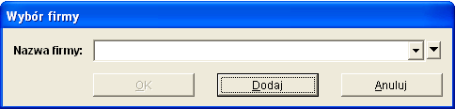

Rysunek 4-33 Okno: Wybór firmy przy pustej liście firm.

z nieaktywnym przyciskiem ().
Można wtedy albo dodać (  ) pierwszą firmę (co opisano w punkcie 4.1.2.2), albo zrezygnować (  ) z dalszej pracy.
Natomiast uruchamiając program, w którym wprowadzono przynajmniej jedną firmę, pojawi się okno:

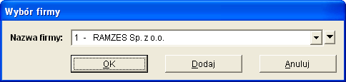

Rysunek 4-34 Okno: Wybór firmy.

Można wtedy:
- zaakceptować wyświetloną firmę (ostatnio używaną) Enter
- zmienić wskazanie, używając klawiszy ↓ ↑

- rozwinąć listę firm klawiszem s p a c j a lub klikając na przycisk .

Wyszukiwanie i filtrowanie

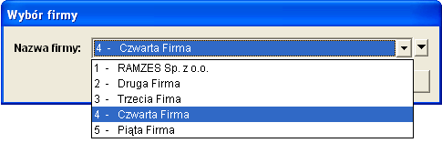

Rysunek 4-35 Wybór z rozwiniętej listy firm.

Lista dostępnych firm uzależniona jest od danych rejestracyjnych programu. W wersji ograniczonej czasowo (60-dniowej) dostępne są wszystkie założone firmy. Po rejestracji programu dostępne są pierwsze firmy, dla których założono bazy (procedurą Dodaj Firmę).

Liczba firm, które pozostaną, wynika z warunków licencji.

Wyboru firmy dokonuje się poprzez wciśnięcie przycisku  w oknie Wybór firmy (Rysunek 4-34).

Wybór firmy z użyciem wyszukiwania i filtrowania

Wybór firmy można poprzedzić wyszukiwaniem w spisie firm według nazwy lub fragmentu nazwy wykorzystując mechanizmy wyszukiwania lub filtrowania.

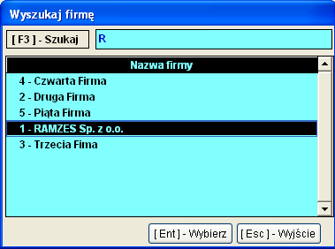

Rysunek 4-36 Wyszukiwanie firmy z listy firm wg nazwy.

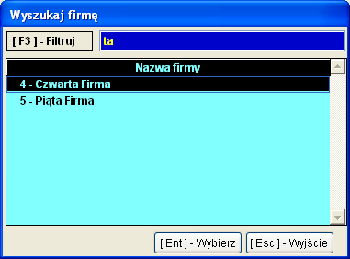

Rysunek 4-37 Filtrowanie listy firm wg fragmentu nazwy.

Do przełączania pomiędzy wyszukiwaniem a filtrowaniem należy używać przycisku  lub klawisza: F3 .

Dodanie firmy

Aby wybrać firmę, należy uprzednio dodać ją do listy. Dodanie nowego wpisu powoduje utworzenie dla niego m.in. bazy danych.
W tym celu należy użyć przycisku 
lub skrótu klawiszowego: ALT + D .

Pojawi się wówczas okno:

Rysunek 4-38 Dodawanie nowej firmy.

Dodając nową firmę należy podać nazwę firmy oraz dane adresowe
(kod, miejscowość, ulicę, nr domu, nr mieszkania). Zapis wprowadzonych danych i utworzenie bazy dla firmy następuje po wybraniu klawisza F12 lub przycisku . Wybór przycisku  lub klawisza Esc pozwala na rezygnację z dodania firmy.

Pozostałe dane dotyczące firmy, takie jak np. NIP czy nr rachunku bankowego, należy wprowadzić wybierając Menu programu | Ustawienia Parametry firmy (patrz punkt 5).

Wybór operatora

Kolejnym krokiem po wyborze firmy (patrz punkt 4.1.2) jest logowanie do systemu, czyli wskazanie nazwy operatora oraz wpisanie hasła. W każdej nowo dodanej firmie dostępny jest operator „Admin” bez zdefiniowanego hasła.

Zaleca się, aby po zdefiniowaniu innych użytkowników (w wersji wielostanowiskowej), którzy będą mogli korzystać z programu oraz nadaniu im uprawnień, wprowadzić własne hasło dla użytkownika Admin, będącego Administratorem programu.

Hasło jest puste do momentu zdefiniowania go w systemie przez administratora

Rysunek 4-39 Logowanie do systemu.
Można wtedy:
- zaakceptować wskazywaną nazwę operatora (ostatnio używaną) Enter
- zmienić wskazanie używając klawiszy ↓ ↑

- rozwinąć listę operatorów klawiszem s p a c j a lub przyciskiem 

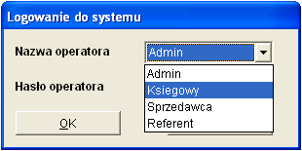

Rysunek 4-40 Wybór z rozwiniętej listy użytkowników.

Lista dostępnych operatorów systemu uzależniona jest od danych rejestracyjnych programu. W wersji ograniczonej czasowo (60-dniowej) nie jest ograniczona. Po rejestracji programu dostępni są pierwsi z listy operatorów w ilości odpowiadającej warunkom licencji.

Wyboru operatora dokonuje się poprzez wpisanie hasła w pole Hasło operatora oraz wciśnięcie przycisku  w oknie Logowanie do systemu (Rysunek 4-41).

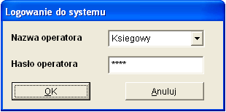

Rysunek 4-41 Wybór Operatora.

Wybór daty systemowej

Po zalogowaniu do systemu (punkt 4.1.3), użytkownik w kolejnym oknie potwierdza aktualną datę systemową:

Rysunek 4-42 Wybór daty systemowej.

Po podaniu daty systemowej i kilku chwilach potrzebnych na otwarcie baz danych firmy, na ekranie wyświetli się główne okno programu (Rysunek 4-43).

Jeżeli struktura baz danych jest uszkodzona bądź nie odpowiada strukturze wymaganej przez program (np. po odtworzeniu danych, modyfikacji programu), może się zdarzyć, że proces konwersji baz spowoduje konieczność ponownego uruchomienia programu.
Jest to sytuacja dopuszczalna i nie stanowi powodu do niepokoju.

Główne okno programu

Po wprowadzeniu danych „organizacyjnych” można przejść do właściwej pracy z programem. Główne okno programu przedstawia Rysunek 4-43:

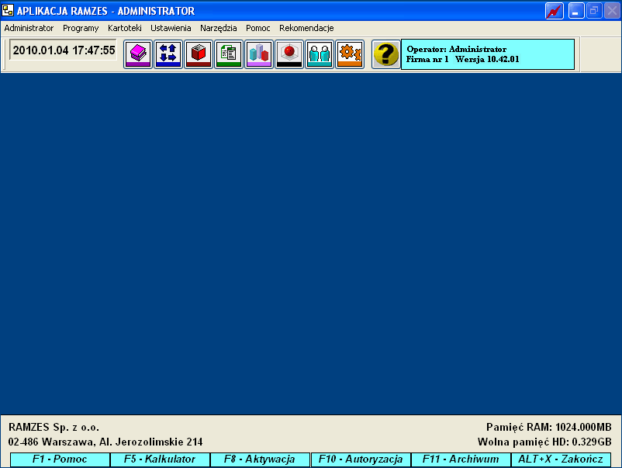
data systemowa
menu główne

menu przycisków

zalogowany Operator

menu klawiszy funkcyjnych

informacje o pamięci
Firma

wersja

Rysunek 4-43 Główne okno programu.

Główne menu

Polecenia głównego menu umieszczone są w poziomym pasku w górnej części okna:

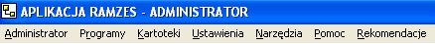

Rysunek 4-44 Główne menu.

Można je wybierać przy użyciu klawiatury lub wskazując myszką odpowiednią pozycję.
Główne menu programu jest typowym menu rozwijalnym o następującej strukturze:
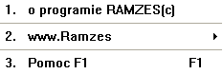
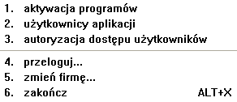

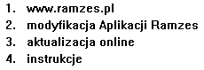

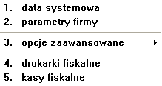

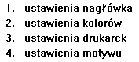

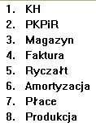

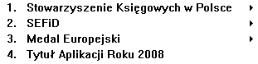

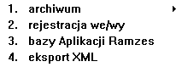

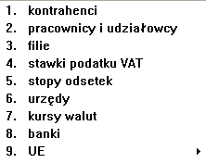

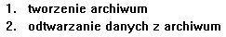

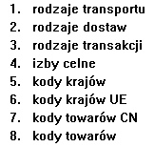

Rysunek 4-45 Struktura głównego menu.

Menu przycisków

Poniżej menu głównego wyświetlone są dane dotyczące aktualnej daty systemowej, menu przycisków (ikony ułatwiające dostęp do wybranych poleceń programu) oraz informacja, który z użytkowników jest aktualnie zalogowany jako Operator.
PKPiR
Data systemowa
Produkcja
Operator
Amortyzacja
Ryczałt

Księgi Handlowe
Płace
Magazyn
wersja
Faktura
Pomoc

Rysunek 4-46 Menu przycisków.

Menu z przyciskami ułatwia wybieranie, przy pomocy myszy, często używanych funkcji.

Pasek przycisków klawiszy funkcyjnych

W dolnej części ekranu znajduje się pasek przycisków klawiszy funkcyjnych:
F8 – aktywacja programów

F1 – okno pomocy
ALT + X – zakończ

F5 – podręczny kalkulator
F11 – tworzenie archiwum

F10 – autoryzacja uprawnień użytkowników

Rysunek 4-47 Pasek przycisków klawiszy funkcyjnych.

Kalkulator
Klawisz F5 , uruchamia kalkulator. Warto zwrócić uwagę na fakt, że jest on dostępny nawet wtedy, gdy uruchomiona jest jakaś inna funkcja programu.
Można to wykorzystać na przykład do wykonania dodatkowych obliczeń.

Kalendarz

Klawisz F6 , niewidoczny na pasku przycisków klawiszy funkcyjnych, uruchamia kalendarz.

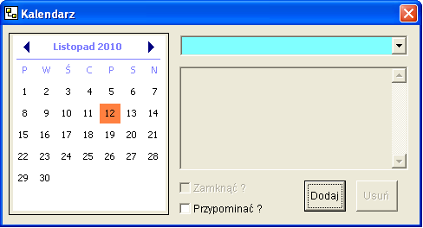

Rysunek 4-48 Kalendarz.

W kalendarzu można dodawać notki/przypomnienia.

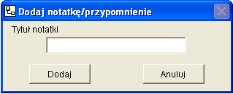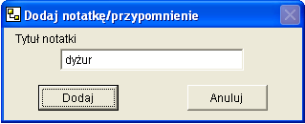

Rysunek 4-49 Kalendarz – notka/przypomnienie.

Notka w kalendarzu może mieć aktywną akcje przypominania.

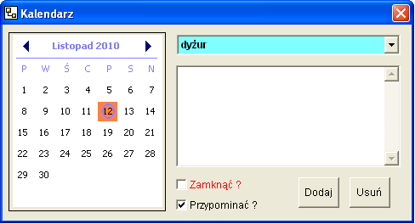

Rysunek 4-50 Kalendarz - przypominanie.

Notkę można też zamknąć, co wyłączy przypominanie a termin w kalendarzu, o ile nie ma innych notek dla tej dzty, będzie przekreślony

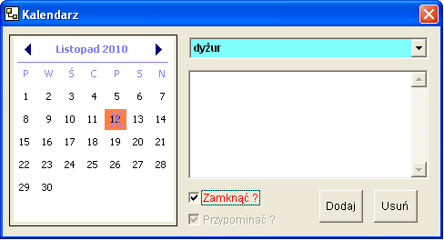
Rysunek 4-51 Kalendarz – notka zamknięta.

Po uruchomieniu programu nad paskiem przycisków klawiszy funkcyjnych, pojawia się wykaz notek, które mają aktywne przypominanie. Przed kontynuacją pracy z programem należy ją zamknąć.

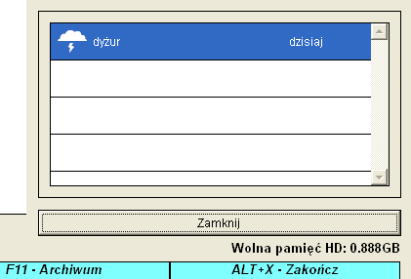

Rysunek 4-52 Kalendarz – tablica notek.

Notkę/przypomnienie można z kalendarza usunąć ale wymaga to dodatkowego potwierdzenia:

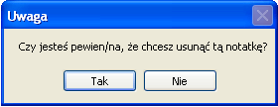

Rysunek 4-53 Kalendarz – potwierdzenie usunięcia notki.

Zakończenie pracy z programem

Użytkownik może opuścić program poprzez:

- wybór przycisku  (na pasku w prawej
dolnej części ekranu),
- wybór skrótu ALT + X

- wybór Menu programu | Administrator (Rysunek 4-54)
i wybranie w nim polecenia 6. zakończ .

zmiana operatora
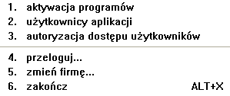
ALT + X – zakończ program

Rysunek 4-54 Menu Administrator.

Zmiana operatora

W tym samym Menu programu | Administrator (Rysunek 4-54) można znaleźć polecenie 4. przeloguj. Umożliwia ono zmianę użytkownika, bez konieczności przerwania pracy z programem.

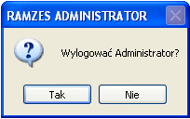

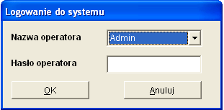

Rysunek 4-55 Przelogowanie Operatora.

Zmiana firmy

W tym samym Menu programu | Administrator (Rysunek 4-54) można znaleźć polecenie 5. zmień firmę. Umożliwia ono jej zmianę, bez konieczności przerwania pracy z programem.

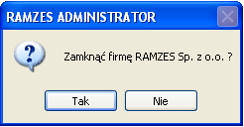
Rysunek 4-56 Zmiana firmy.

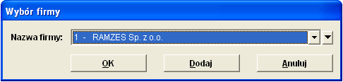

5
Rozdział

Parametry firmy

Parametry firmy udostępnione w Menu programu | Ustawienia pozwalają na kontynuację procesu zapoczątkowanego podczas dodawania firmy (patrz Rysunek 4-38).
Wprowadzenie wszystkich poniższych danych umożliwia poprawne generowanie przez program takich dokumentów jak wezwania do zapłaty, noty odsetkowe czy deklaracje podatkowe.

Wybór polecenia powoduje otwarcie okna:

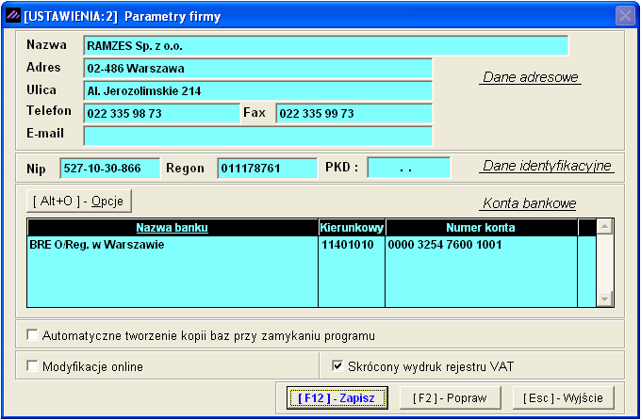

Rysunek 5-57 Parametry firmy.

Dane adresowe

W tej części okna (Rysunek 5-57) można poprawić, podaną podczas zakładania (punkt 5), nazwę firmy i adres. Ponadto można uzupełnić dane teleadresowe o nr telefonu, faks, e-mail.
Wprowadzaną ulicę należy podać wraz z jednym z określeń: ul., Plac, Aleje, Skwer, itp.

Dane identyfikacyjne

W środkowej części okna (Rysunek 5-57) należy wprowadzić NIP oraz Regon.

W programie zaimplementowano algorytmy sprawdzania cyfr kontrolnych we wprowadzanych numerach. Kontrola ta pozwala na wykrycie błędów popełnianych przy wprowadzaniu NIP bądź Regonu. Z uwagi na przypadki nadawania przez urzędy niepoprawnych numerów poprzestano na komunikacie o błędzie (Rysunek 5-58):

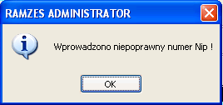

Rysunek 5-58 Komunikat o niepoprawnym NIP.

Konta bankowe

W dolnej części okna (Rysunek 5-57) wprowadza się numery rachunków bankowych, z których korzysta firma.
Po kliknięciu przycisku  lub użyciu skrótu klawiaturo-wego ALT + O uaktywnia się menu przedstawione poniżej.

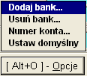
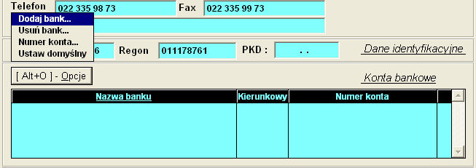

Rysunek 5-59 Menu Opcje Kont bankowych.

Dodanie banku

Wybór opcji Dodaj bank... (Rysunek 5-59) spowoduje wywołanie kartoteki, z której należy wybrać pożądany bank. W praktyce sprowadza się to do wyboru numeru kierunkowego (patrz punkt 5.1.2.1.3) banku.

wybór porządku sortowania
pole wprowadzania wyszukiwanego napisu

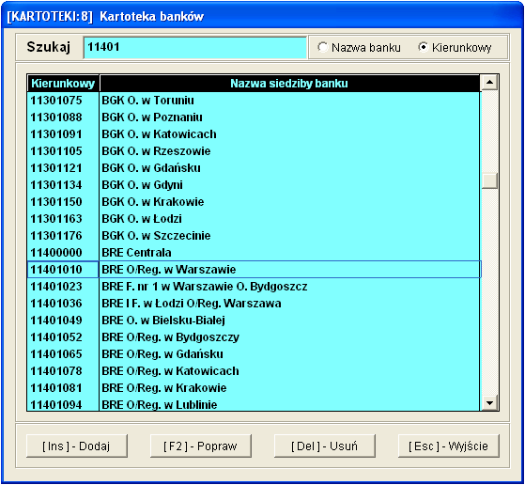

Wybierz wskazany bank i dodaj do listy banków firmy
rezygnacja
Popraw dane wskazanego banku
Dodaj nowy bank

Rysunek 5-60 Wybór banku.

Wpisywanie w pole wyszukiwania (Szukaj:) nie wymaga ustawienia kursora w polu. Wystarczy jedynie rozpocząć wprowadzanie danych,
a kursor będzie się automatycznie ustawiał na pierwszym zapisie pasującym
do wprowadzanego wzorca. Następnie należy podać numer konta.
Okno do wprowadzania numeru rachunku prezentuje Rysunek 5-62.
Dodanie banku do listy kont bankowych firmy jest możliwe jedynie po wybraniu banku i wprowadzeniu numeru rachunku. Nie ma możliwości
wybrania jedynie banku bez wprowadzenia numeru rachunku.

Usuń bank

Wybór opcji Usuń bank... (Rysunek 5-59) umożliwia usunięcie banku po potwierdzeniu zamiaru wykonania tej operacji (Rysunek 5-61).
Usuwany jest ostatnio wskazywany bank.

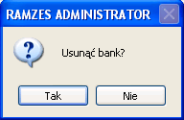

Rysunek 5-61 Potwierdzenie usunięcia banku.

Numer konta

Wybór opcji Numer konta... (Rysunek 5-59) umożliwia wprowadzenie lub modyfikację numeru konta. Zmiana wymaga wprowadzenia i zatwierdzenia zapisu (przycisk ).

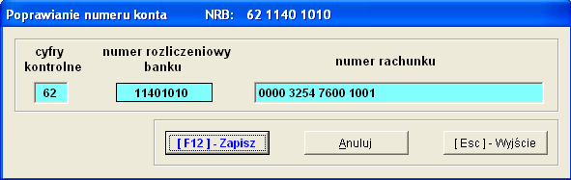

Rysunek 5-62 Wprowadzanie nr rachunku.

Kilka uwag o numeracji rachunków wg standardu IBAN

IBAN jest międzynarodowym standardem numeracji rachunków, który obowiązuje w całym polskim systemie bankowym.
Format numeru konta ma postać:

CC KKKK KKKK nnnn nnnn nnnn nnnn

gdzie: CC – cyfry kontrolne
KKKK – numer kierunkowy banku
nnnn – numer rachunku

Numery rachunków wprowadzane w Aplikacji Ramzes nie wymagają podawania cyfr kontrolnych. Są one w razie potrzeby wyliczane przez program.

Ustawienie banku domyślnego

Wybór opcji Ustaw bank domyślny (Rysunek 5-59) umożliwia wybór banku, który będzie domyślnie umieszczany na tworzonych w Aplikacji Ramzes dokumentach takich jak np. faktura. Jest to szczególnie istotne gdy wprowadzono dane o kilku kontach firmowych.

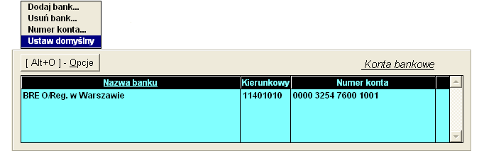

Rysunek 5-63 Ustawianie banku domyślnego.

Automatyczne tworzenie kopii

Zaznaczanie (Rysunek 5-57) opcji:

- Automatyczne Tworzenie kopii baz przy zamykaniu programu

powoduje zapisywanie w folderze C:\Ramzes\BACKUP (lub odpowiadającym mu w przypadku instalacji programu w innym folderze) kopii baz, każdorazowo przy wyjściu z programu. Jest to alternatywne rozwiązanie dla tworzenia kopii przy użyciu procedury opisanej w punkcie 10.1.1.

Należy pamiętać, że oferowane przez program mechanizmy umożliwiają utworzenie archiwum, nie zabezpieczają zaś przed
utratą danych.

O bezpieczeństwo danych musi zadbać użytkownik programu, określając właściwe dla siebie procedury przenoszenia utworzonych przez program kopii archiwalnych na zewnętrzne (najlepiej niekasowalne) nośniki.


Do tego celu można wykorzystać np. płyty CD-ROM lub dzięki możliwości tworzenia archiwum dzielonego, dyskietki.

Program tworzy archiwum na tym samym dysku, na którym znajdują się oryginalne bazy programu. W przypadku awarii takiego dysku istnieje potrzeba skorzystania z kopii znajdujących się
w innym miejscu.

Modyfikacje online.

Zaznaczanie (Rysunek 5-57) opcji:

- modyfikacje online

powoduje włączenie mechanizmu powiadamiania o udostępnionych modyfikacjach opisanego w punkcie 10.2.2.1.2.

Zapis zmian w parametrach firmy

Wprowadzone zmiany są zapisywane po potwierdzeniu klawiszem F12 lub kliknięciu na przycisk . Rezygnacja z zapisu wymaga potwierdzenia.
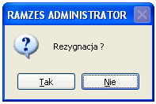

Rysunek 5-64 Potwierdzenie rezygnacji z zapisu.

6
Rozdział

Aktywacja

Aktywacja programu

Programy wchodzące w skład Aplikacji Ramzes wymagają aktywacji. Umożliwia to swobodne zarządzanie licencjami. To użytkownik, a nie kolejność firm, decyduje o tym, które firmy będą obsługiwane przez poszczególne programy.

Aktywacji programu można dokonać na dwa sposoby:
- z menu Administrator | Aktywacja

- klawiszem funkcyjnym

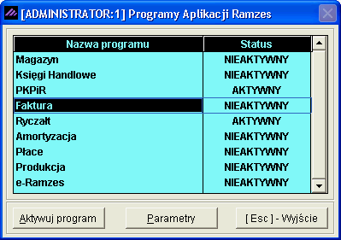

Rysunek 6-65 Okno do aktywowania programów.

Użycie przycisku pozwoli na aktywację wskazanego programu, przy czym w większości programów uprzednio należy określić parametry mające wpływ na ich późniejszą pracę.

Szczegółowy opis tych parametrów znajduje się w instrukcjach do poszczególnych programów.
Po zakończeniu procesu aktywowania pojawi się komunikat:

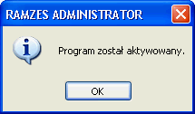

Rysunek 6-66 Potwierdzenie aktywacji programu.
Poza parametrami wymienionymi w poprzednim punkcie w tym samym oknie można, w wygodny dla Administratora sposób, określić pozostałe parametry.

Aktywowanie programu Ramzes Magazyn
blokuje dostęp do programu Ramzes Faktura.
Faktury wystawione wcześniej w Ramzes Faktura
są dostępne w programie Ramzes Magazyn.

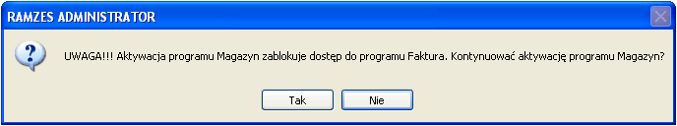

Rysunek 6-67 Aktywacja Ramzes-Magazyn blokuje dostęp do Ramzes -Faktura.

Parametry programu

Poza parametrami wymienionymi w poprzednim punkcie w tym samym oknie można, w wygodny dla Administratora sposób, określić pozostałe parametry aktywowanego programu. Użycie przycisku  wywołuje okno z parametrami programu:

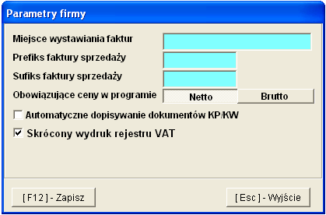

Rysunek 6-68 Okno parametrów dla Ramzes-Faktura.

7
Rozdział

Użytkownicy aplikacji i autoryzacja dostępu

Użytkownicy aplikacji

Użytkownicy systemu

Przy pierwszym uruchomieniu programu niezbędne jest zdefiniowanie dla każdej nowej firmy użytkowników oraz ich uprawnień. Umożliwi to kontrolę zakresu zmian, które mogą być wprowadzane przez poszczególnych użytkowników.

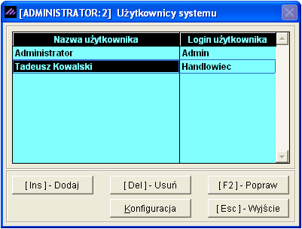
Edycja hasła oraz nazwy i loginu operatora
Usunięcie użytkownika

Dodanie użytkownika

Powrót do głównego menu

Rysunek 7-69 Konfiguracja Użytkowników.

 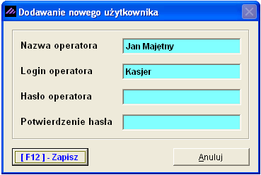

Rysunek 7-70 Dodawanie użytkownika.

Ilość użytkowników systemu jest ściśle określona w warunkach licencji. Dodawać nowych użytkowników bądź zmieniać prawa już wprowadzonym może tylko Administrator. Natomiast prawa Administratora są mu przypisane na stałe i nie można mu ich odebrać.

Konfiguracja użytkownika systemu

Użycie przycisku pozwala na ustalenie zachowania programu związanego z danym użytkownikiem.

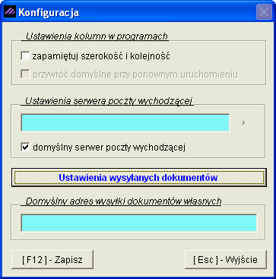

Rysunek 7-71 Konfiguracja użytkownika systemu.

Ustawienia kolumn w programach

Użytkownik może mieć zdefiniowane zapamiętywanie szerokości i kolejności kolumn, które zmienia podczas przeglądanie tabel na ekranie. Drugie ustawienie pozwala na porzucenie tych zmian przy wyjściu z Aplikacji.

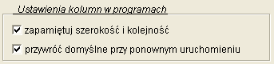

W przypadku przenoszenia baz (odtwarzania archiwum w innej lokalizacji) ustawienia te nie są przenoszone.

Ustawienia serwera poczty wychodzącej.

Ustawienie serwera poczty wychodzącej pozwala na zdefiniowanie parametrów niezbędnych do wysłania dokumentu (np. pliku pdf).
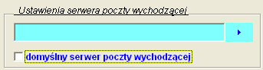

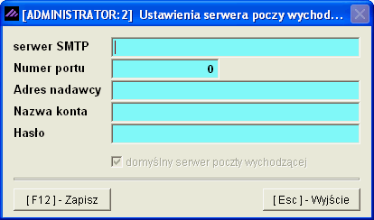
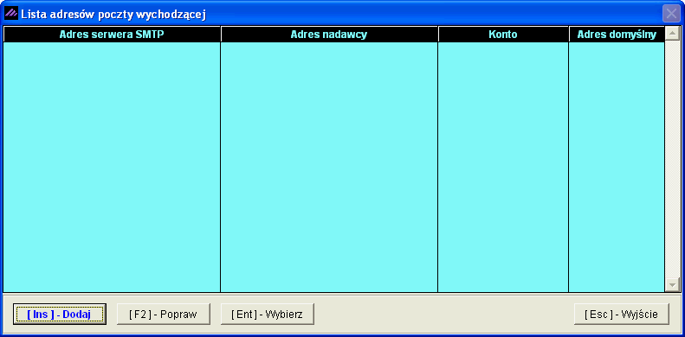

Rysunek 7-72 Dodanie ustawień serwera poczty wychodzącej.

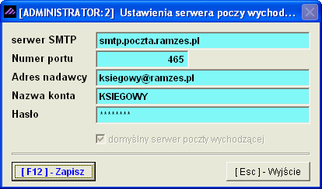

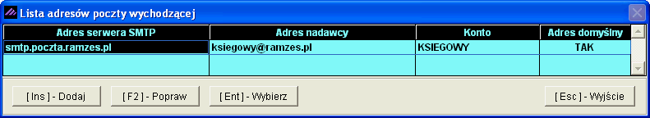

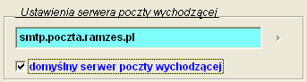

Rysunek 7-73 Zapis ustawień serwera poczty wychodzącej.

Ustawienia wysyłanych dokumentów

Po użyciu przycisku
Można określić, które dokumenty w aktywnych aplikacjach będą wysyłane.

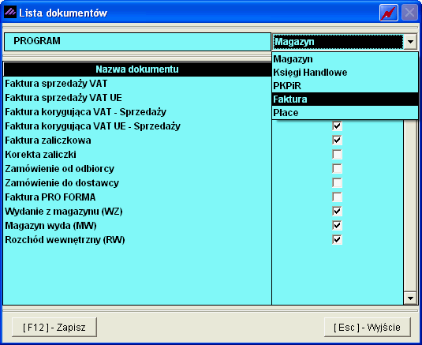

Rysunek 7-74 Lista wysyłanych dokumentów..

Adres wysyłki dokumentów własnych.

W ramach konfiguracji użytkownika można również wskazać adres do wysyłki dokumentów własnych.

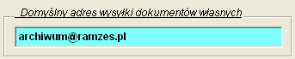

Rysunek 7-75 Domyślny adres wysyłki dokumentów własnych.

Autoryzacja dostępu użytkowników (uprawnienia i konfiguracja)

Przypisanym danej firmie użytkownikom programu można nadać szczegółowe uprawnienia. Umożliwia to kontrolę operacji, które mogą być realizowane przez poszczególnych użytkowników.
Czynności tej dokonuje wyłącznie Admnistrator.
Szczegółowych informacji dotyczących uprawnień i konfiguracji użytkownika należy szukać w dokumentacji do poszczególnych programów.

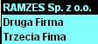
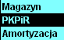
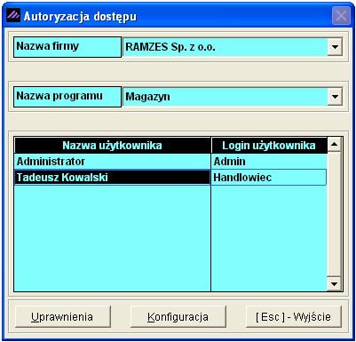
tylko programy aktywowane

Przejście do okna nadawania uprawnień (Rysunek 7-9)
Przejście do okna nadawania uprawnień (Rysunek 7-11)

Rysunek 7-76 Konfiguracja użytkowników.

 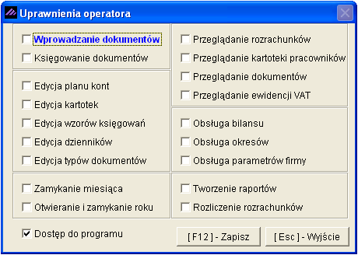

Rysunek 7-77 Nadawanie uprawnień na przykładzie Ramzes-KH.

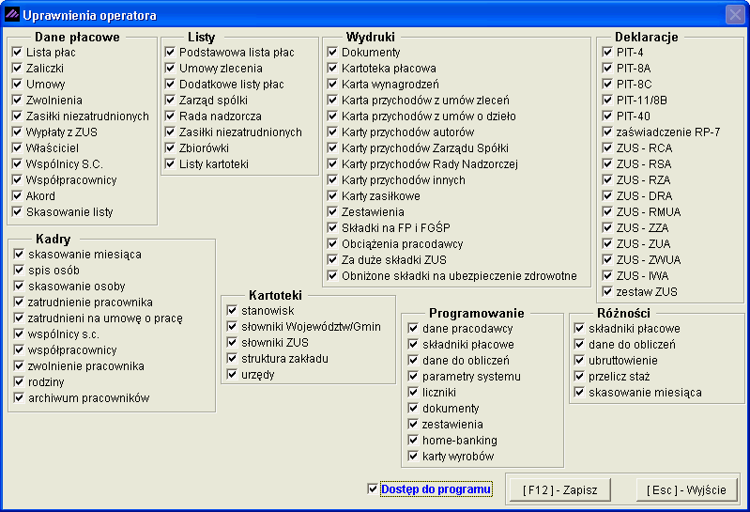

Rysunek 7-78 Nadawanie uprawnień na przykładzie Ramzes-Płace.

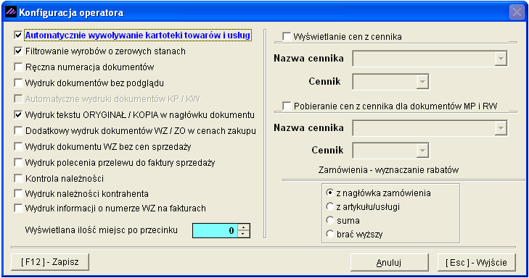

Rysunek 7-79 Konfiguracja użytkownika na przykładzie Ramzes-Magazyn.

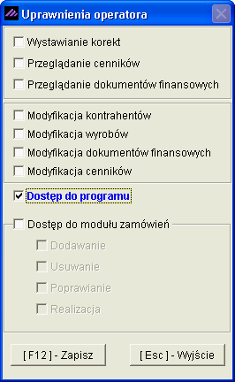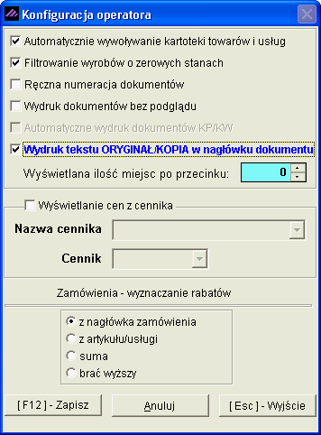

Rysunek 7-80 Nadawanie uprawnień i konfiguracja Ramzes-Faktura.

8
Rozdział

Uruchamianie programów

Uruchomienie programu (menu Programy systemu)

W Menu programu | Programy dostępne są funkcje pozwalające na uruchomienie wybranego programu wchodzącego w skład aplikacji. Programy można też uruchamiać wykorzystując menu przycisków (patrz punkt 4.2.2). Uruchomić można jedynie programy aktywowane.

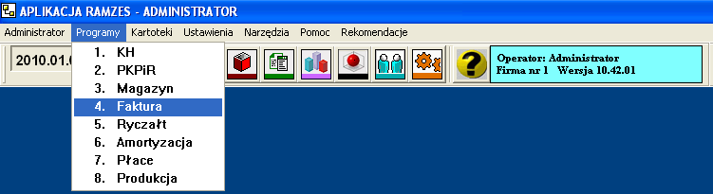

Rysunek 8-81 Uruchamianie programów.

Innym sposobem uruchomienia programu jest utworzenie skrótu do Aplikacji Ramzes i wywołanie programu Ramzes.exe z parametrem.
Np.:

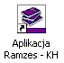
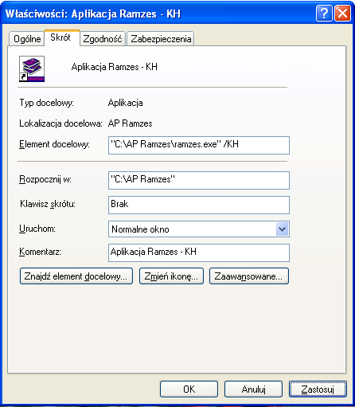

”C:\AP Ramzes\Ramzes.exe” /KH
”C:\AP Ramzes\Ramzes.exe” /PKPIR
”C:\AP Ramzes\Ramzes.exe” /MAG
”C:\AP Ramzes\Ramzes.exe” /FAK
”C:\AP Ramzes\Ramzes.exe” /ST
”C:\AP Ramzes\Ramzes.exe” /RYC
”C:\AP Ramzes\Ramzes.exe” /PLA
”C:\AP Ramzes\Ramzes.exe” /PRO

Rysunek 8-82 Uruchamianie programu bez Administratora.

Odpowiednie skróty znajdują się w Menu Start.

Uruchamianie wersji ograniczonej czasowo

Programy dostarczane są w wersji ograniczonej czasowo. Dalsze użytkowanie wymaga rejestracji programu. Funkcja rejestracji udostępniona jest w ramach poszczególnych programów.
Przez 65 dni program może być uruchamiany w wersji ograniczonej czasowo. Upływ dni liczony jest według dat dokumentów wprowadzanych przez użytkownika. Pozwala to na wprowadzenie dokumentów z dwóch miesięcy. Możliwy jest powrót do testowania nawet po kilku miesiącach przerwy. Z drugiej strony, już w dniu instalacji można spowodować wyczerpanie limitu testów, jeśli wprowadzone zostaną dokumenty zbyt odległe w czasie.
Do chwili zarejestrowania będzie pojawiać się okno:

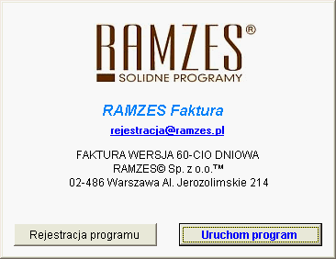

Rysunek 8-83 Wybór trybu pracy programu.

Po upływie 65 dni pojawi się okno:

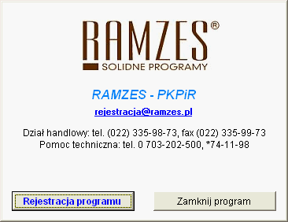

Rysunek 8-84 Po 65 dniach wymagana jest rejestracja.
9
Rozdział

Przygotowanie programu do pracy

Menu Kartoteki

Kontrahenci

W Menu programu | Kartoteki dostępna jest kartoteka 1. kontrahenci.
Kontrahentów w systemie można podzielić na stałych i incydentalnych. Kontrahenci stali, to Klienci, dla których dokonuje się stałych operacji w programie: wystawia dokumenty sprzedaży, wprowadza zapisy na kontach lub w rejestrach.
Kontrahenci incydentalni dopisywani są do bazy, jedynie ze względu na konieczność ich identyfikacji w rejestrach. Są to najczęściej kontrahenci, z którymi dokonano jednorazowej transakcji.
Wprowadzania kontrahentów do kartoteki można dokonać na początku pracy z systemem lub na bieżąco podczas wprowadzania dokumentów.
Po wybraniu polecenia Kartoteka kontrahentów systemu pojawia się okno kartoteki kontrahentów (Rysunek 9-85):

ustawianie sortowania
klucz sortowania
pole wyszukiwania

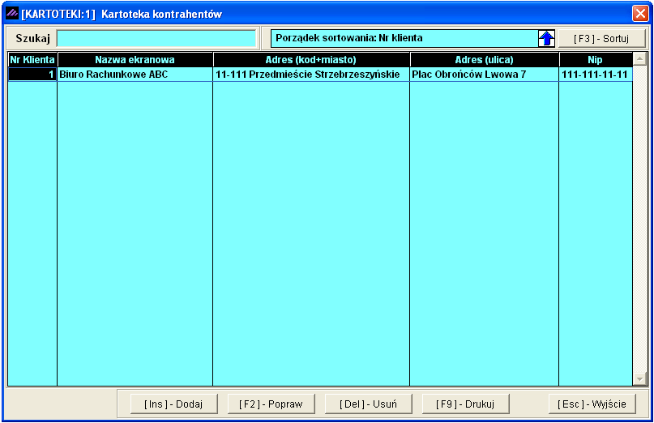
Dodanie Kontrahenta do kartoteki
zakończenie
Drukowanie
edycja danych kontrahenta
Usuń dane kontrahenta

Rysunek 9-85 Okno kartoteki kontrahentów.

Nie można usunąć z kartoteki kontrahenta, z którym w danym roku sprawozdawczym związane są zapisy.

Dodanie kontrahenta
Po wybraniu przycisku  (Rysunek 9-85), pojawi się okno:

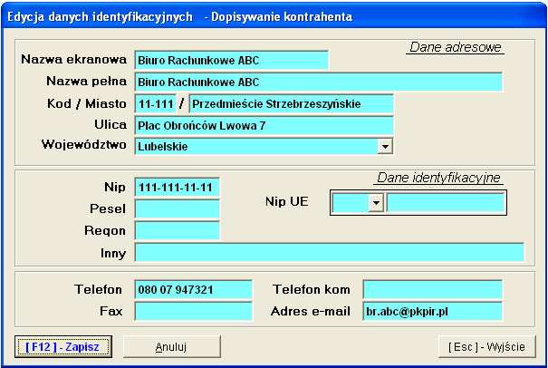
wybór z listy województw

Rysunek 9-86 Dodawanie kontrahenta.

Do kartoteki wprowadza się następujące dane:

- Nazwę ekranową (skrót nazwy ułatwiający wyszukiwanie kontrahenta w bazie danych)
- Nazwę pełną
- Adres (kod, miejscowość, ulica, województwo)
- Dane identyfikacyjne (NIP, NIP-UE, Pesel, Regon, inny)
- Dane kontaktowe (telefon, telefon komórkowy, faks, e-mail)

Informacja o kontrahencie pojawia się w tabeli (Rysunek 9-87):

Rysunek 9-87 Dodany kontrahent.

Rysunek 9-88 Szerokość kolumn można zmieniać.

Podczas korzystania z tabel programu istnieje możliwość dostosowywania szerokości kolumn, a nawet ich kolejności wedle potrzeb użytkownika.
W tym celu należy stosować standardowe mechanizmy środowiska Windows. Po ponownym otwarciu tabeli zostaną przywrócone ustawienia domyślne.

Wyszukiwanie kontrahenta
Wyszukiwanie elementów kartoteki odbywa się poprzez wprowadzenie w pole wyszukiwania fragmentu tekstu. System wyszukuje w odpowiedniej kolumnie, zgodnie z ustawionym kluczem sortowania, pierwszy rekord odpowiadający wpisanemu fragmentowi (Rysunek 9-89).

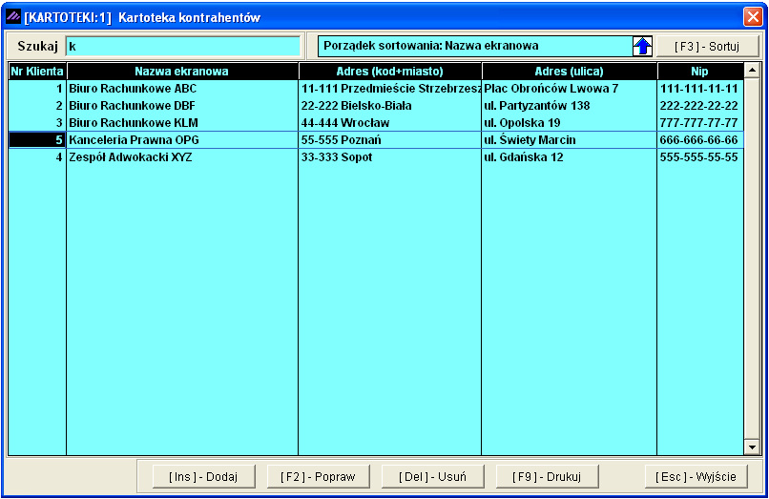
wyszukiwanie wg nazwy ekranowej
znaleziony kontrahent
Wyszukiwanie
wg fragmentu nazwy

Rysunek 9-89 Wyszukiwanie w Kartotece kontrahentów.

W celu wyszukania elementu kartoteki (kontrahenta) według innego klucza sortowania, należy klawiszem F3 lub przyciskiem  przejść do okna, które przedstawia Rysunek 9-90, by określić klucz (pole według którego ma być posortowana tabela) oraz porządek sortowania (rosnący albo malejący).
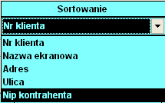

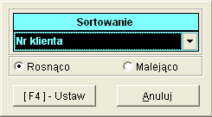

Akceptacja sposobu sortowania
Alt + A rezygnacja ze zmian

Rysunek 9-90 Kartoteka kontrahentów – ustawianie sortowania.

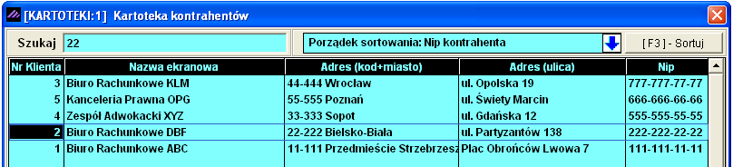

Rysunek 9-91 Wyszukiwanie w kartotece kontrahentów posortowanej malejąco wg NIP.

Wyszukiwanie wg fragmentu nazwy.

W kartotekach w których występuje klucz tekstowy (np. nazwa ) możliwy jest wybór wg wpisanego fragmentu tekstu. Jeśli w polu wyszukiwania zostanie wprowadzona „*” (gwiazdka), to pojawi się okno Szukaj.
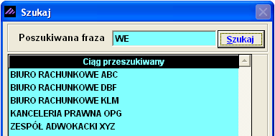

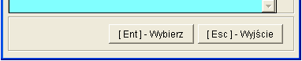

Rysunek 9-92 Wywołanie wyszukiwania wg frazy.

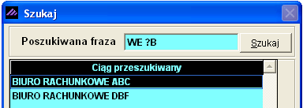

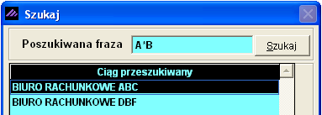

Rysunek 9-93 Nazwy wyszukane wg fragmentu tekstu.

Po wpisaniu tekstu i wyborze klawisza  do wyboru pozostaną jedynie ciągi (nazw) zawierające wprowadzony tekst.
We wprowadzanym tekście można używać „?”(znak zapytania) oraz „*”,(gwiazdka), które oznaczają odpowiednio: jeden dowolny znak i dowolny ciąg znaków.

Drukowanie listy kontrahentów
Wybór przycisku  (Rysunek 9-85, Rysunek 9-89) pozwala na wydruk wykazu kontrahentów.
Dostępny jest wydruk: pełnej listy kontrahentów albo listy ograniczonej do wybranego województwa (Rysunek 9-95).

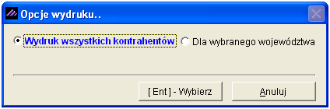

Rysunek 9-94 Kartoteka kontrahentów - wybór rodzaju wydruku.

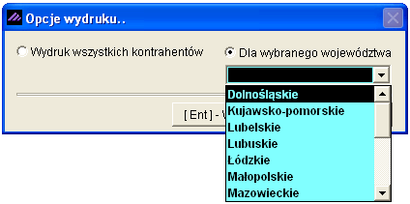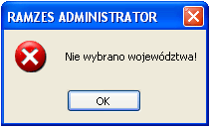

Rysunek 9-95 Wykaz kontrahentów – wybór województwa.
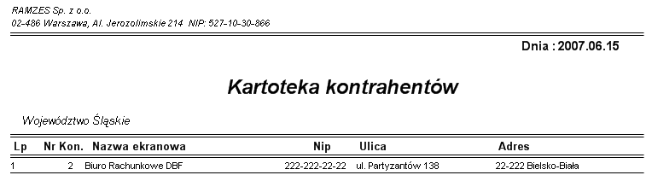
Rysunek 9-96 Wydruk kontrahentów z wybranego województwa.

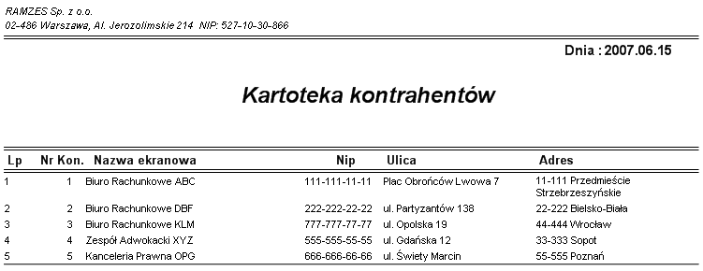

Rysunek 9-97 Wydruk kartoteki kontrahentów.

Wydruk kartoteki kontrahentów może być wykorzystany jako załącznik do zestawień, na których nie prezentuje się pełnych informacji o kontrahencie. W wydrukach rejestrów, zestawieniach obrotów na kontach itp., brak miejsca nie pozwoliłby na zachowanie zwartej formy wydruku.

Pracownicy i udziałowcy

W Menu programu | Kartoteki dostępna jest kartoteka 2. pracownicy i udziałowcy, która funkcjonuje podobnie jak kartoteka kontrahentów.

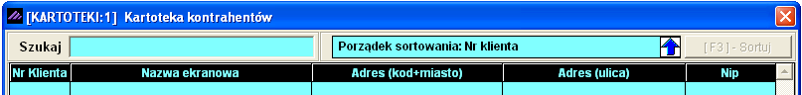

Rysunek 9-98 Nagłówek kartoteki pracowników i udziałowców.

W systemie zastosowano wspólną bazę pracowników i udziałowców, ponieważ jedyną różnicą pomiędzy tymi grupami są dane, które należy wprowadzić w celu właściwej identyfikacji konkretnego pracownika.
Informacje o pracowniku wprowadzane są w oknie, które przedstawia Rysunek 9-99.

Udziałowiec identyfikowany jest po niezerowym udziale procentowym.

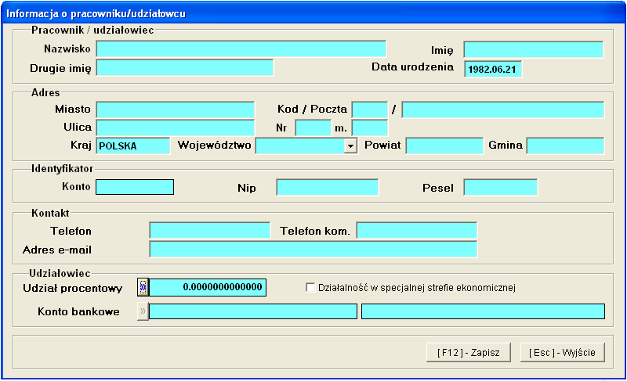

Dla udziałowca powyżej 0%

Rysunek 9-99 Okno do wprowadzania danych pracownika lub udziałowca.

Tabela udziałowców jest niezbędna dla prawidłowego sporządzenia deklaracji PIT-5. Program pozwala na obsługę zmiennych (miesięcznie) udziałów w firmie oraz w najmie.

Filie

W Menu programu | Kartoteki dostępna jest kartoteka 3. filie, która umożliwia m.in. prowadzenie ewidencji kosztów w podziale na miejsca ich powstawania. Założenie filii magazynu jest też niezbędne dla umożliwienia importu danych do programów księgowych (Ramzes KH, Ramzes-PKPiR) faktur wyeksportowanych z programów Ramzes Faktura i Ramzes Magazyn.

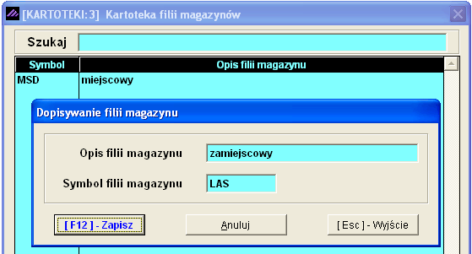
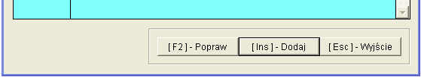

Rysunek 9-100 Dopisywanie filii magazynu.

Stawki podatku VAT

W Menu programu | Kartoteki dostępna jest kartoteka 4. stawki podatku VAT. Jest ona niezbędna do prawidłowego tworzenia rejestrów VAT. Kartoteka stawek VAT jest predefiniowana – umieszczono w niej stawki, które są dopuszczalne przez przepisy prawne na dzień 1 sierpnia 2010.
Kartotekę stawek VAT należy zmodyfikować w przypadku ewentualnej zmiany przepisów podatkowych wprowadzającej nową stawkę podatku VAT (np. 6%).
Edycja niektórych stawek VAT jest ograniczona do zmiany opisu (nazwy) stawki (np. stawka 0%E jest przez niektórych zmieniana na NP). Nie można takiej stawki ani usunąć, ani zmienić jej wartości numerycznej. Dlatego nie należy eksperymentować z dodawaniem stawek VAT, a robić to jedynie w przypadku rzeczywistej potrzeby zdefiniowania nowej stawki.

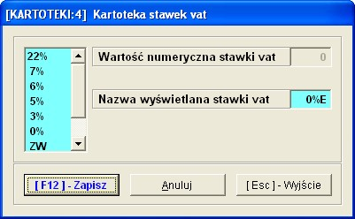
wartości numerycznej nie można poprawić

Rysunek 9-101 Kartoteka stawek VAT.

Stopy odsetek

W Menu programu | Kartoteki dostępna jest kartoteka 5. stopy odsetek.

Kartoteka odsetek (ustawowych, od zaległości podatkowych) umożliwia proste wyliczanie kwoty odsetek np. od przeterminowanych zobowiązań (program korzysta z kartoteki przy automatycznym wystawianiu noty odsetkowej).
Aby zapewnić prawidłowość wyliczania kwoty odsetek, użytkownik powinien aktualizować kartotekę (Rysunek 9-102), stosownie do oficjalnych zmian stóp procentowych.

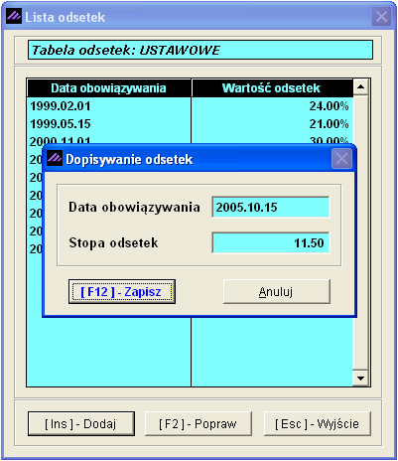

Rysunek 9-102 Tabela odsetek ustawowych.

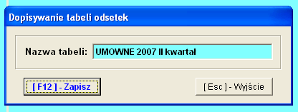
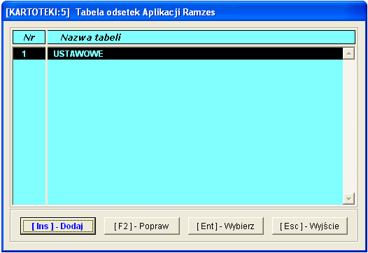

Rysunek 9-103 Obok odsetek ustawowych można tworzyć własne tabele.

Własne tabele odsetkowe (Rysunek 9-103) mogą być stosowanie przy rozliczeniach z kontrahentem.

Urzędy

W Menu programu | Kartoteki dostępna jest kartoteka 6. urzędy. Umożliwia ona identyfikację rozrachunków publiczno-prawnych w podziale wg ich właściwości miejscowej.
Standardowo do kartoteki wprowadzone są Urzędy Skarbowe wraz z ich adresami oraz numerami rachunków bankowych oraz identyfikatorami związanymi z e-Deklaracjami.
wyszukiwanie wg miasta

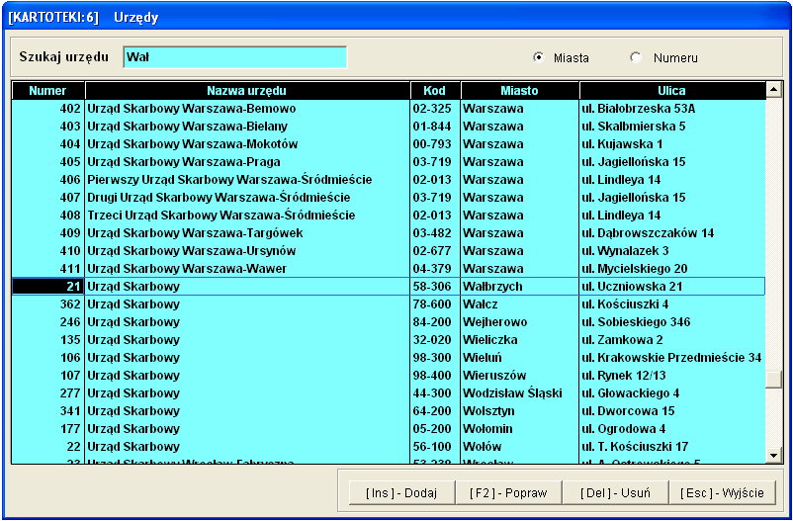

Rysunek 9-104 Kartoteka urzędów.

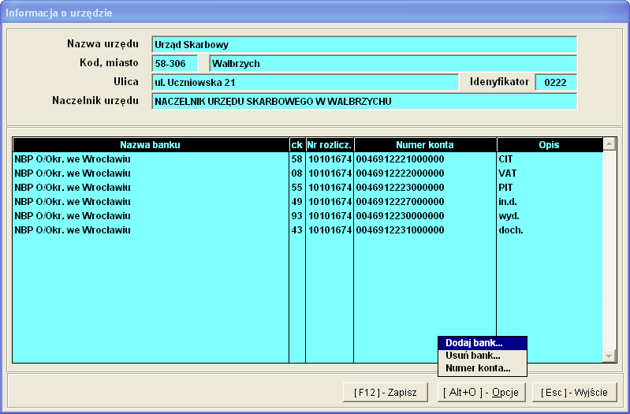

Rysunek 9-105 Kartoteka urzędów – informacje o urzędzie i rachunkach bankowych.

Kursy walut

W Menu programu | Kartoteki dostępne są 7. kursy walut.
Kartoteka kursów walut ułatwia odnajdywanie właściwego kursu przy rozliczeniach w walutach obcych. Dzięki temu łatwiejsza jest ewidencja powstających z tego tytułu różnic kursowych.

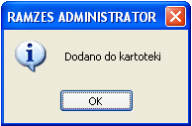
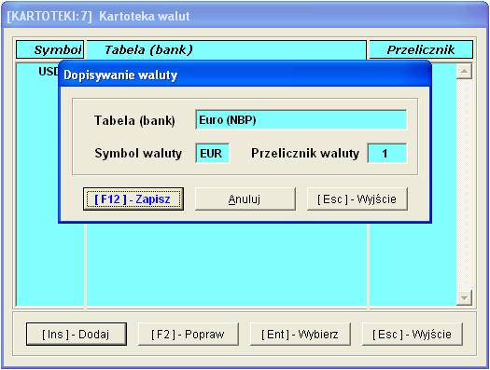
przejdź do tabeli kursów wybranej waluty

Rysunek 9-106 Kartoteka walut.

Waluty nie można usunąć. Wprowadzenie nowej waluty potwierdzane jest dodatkowym komunikatem.
Kurs waluty wprowadzany jest po wybraniu (wskazaniu) jej z listy.

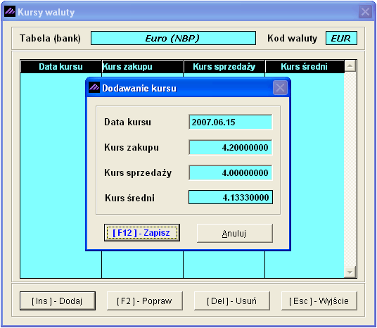
wyliczany

Rysunek 9-107 Wprowadzanie kursu waluty.

Kurs średni wyliczany jest przez program automatycznie, ale może być korygowany.

Banki

W Menu programu | Kartoteki dostępna jest kartoteka 8. banki.
Program jest dostarczany wraz z listą banków zaktualizowaną według bazy KIR.

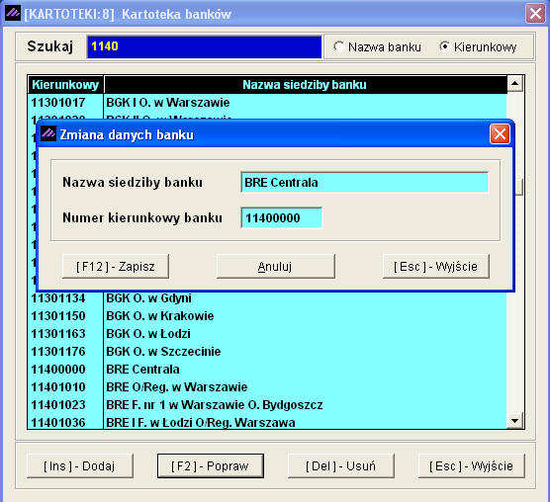

Rysunek 9-108 Poprawa nazwy banku.

Obsługę kartoteki banków opisano w punkcie 5.1.2.1.

Menu ustawienia

Podane w poprzednich rozdziałach informacje pozwalają na uruchomienie programu. Aby odpowiednio wykorzystać funkcje aplikacji i oferowane przez nią mechanizmy, warto poświęcić nieco czasu na poznanie zasad działania programu. Pozwoli to na optymalne skonfigurowanie go do potrzeb konkretnej firmy.

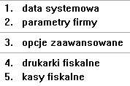

Rysunek 9-109 Menu - Ustawienia.

Data systemowa

Ustawienie daty systemowej odbywa się zaraz po zalogowaniu do systemu (patrz punkt 4.1.4). Funkcja udostępniona w Menu programu | Ustawienia pozwala na zmianę daty bez opuszczania programu.

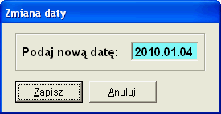

Rysunek 9-110 Zmiana daty systemowej.

Zmiana daty umożliwia łatwiejsze księgowanie dokumentów (domyślne daty dokumentów są ustawiane wg daty systemowej) oraz sporządzanie raportów i deklaracji (domyślne daty zależą od daty systemowej).

Parametry firmy

Opcje podstawowe udostępnione w Menu programu | Ustawienia pozwalają na wprowadzenie danych koniecznych do poprawnego wystawiania faktur oraz generowania przez program dokumentów.

Wybór polecenia powoduje otwarcie okna:

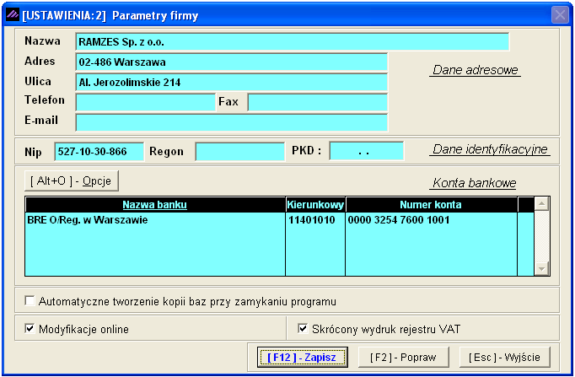

Rysunek 9-111 Zmiana parametrów firmy.

Opcje zaawansowane

Ustawienia nagłówka wydruku dokumentu
W Menu programu | Ustawienia | 3. opcje zaawansowane dostępna jest funkcja 1. ustawienia nagłówka. Po jej wybraniu pojawi się okno Ustawienia wydruku dokumentu (Rysunek 9-112).
Funkcja ta umożliwia zmodyfikowanie nagłówka zgodnie z indywidualnymi potrzebami użytkownika. Ponadto pozwala na dołączenie do dokumentu logo firmy lub wybranego znaku graficznego.

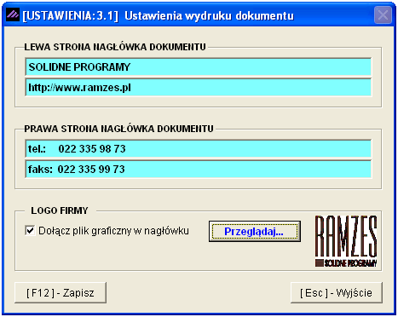

Rysunek 9-112 Ustawienia nagłówka wydruku dokumentów.

Aby wybrać logo firmy, należy zaznaczyć pole wyboru dołączania pliku graficznego:
- Dołącz plik graficzny w nagłówku oraz kliknąć przycisk  (Rysunek 9-112).

Pojawi się okno (Rysunek 9-113), w którym należy wskazać położenie pliku z logo.
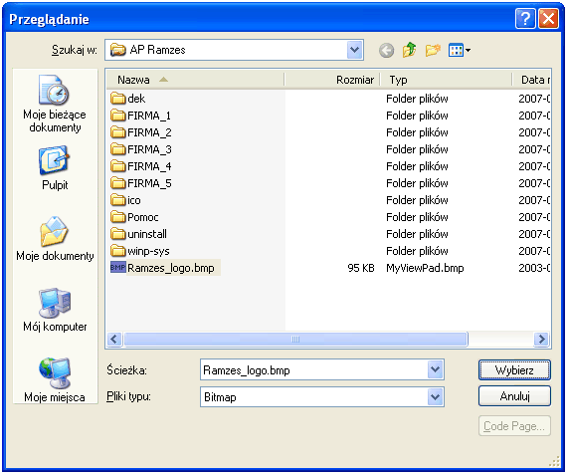

Rysunek 9-113 Wskazanie położenia pliku z logo firmy.
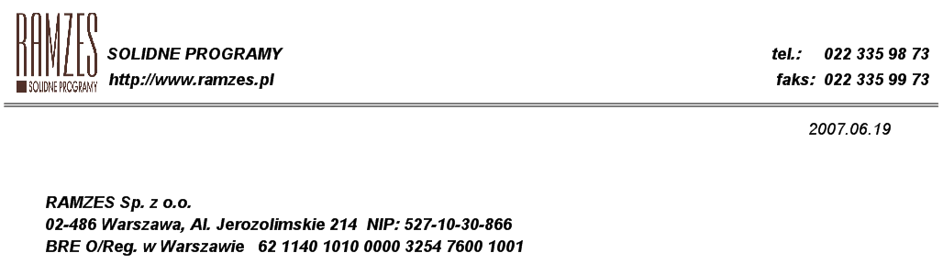
Rysunek 9-114 Nagłówek dokumentu.

Ustawienia kolorów

W celu zapewnienia użytkownikowi jak największego komfortu pracy, umożliwiono zmianę kolorów czcionki, tła itd. Dokonuje się tego poprzez wybór w Menu programu | Ustawienia | opcje zaawansowane polecenia 2. ustawienia kolorów.

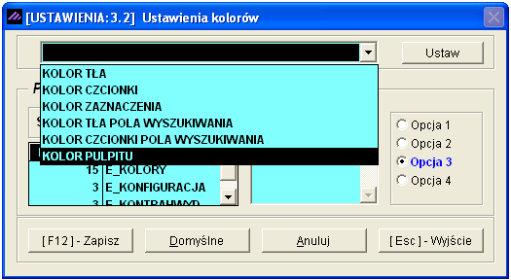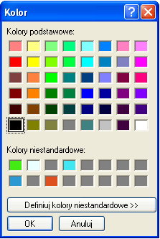

Rysunek 9-115 Ustawienia kolorów.

Po wybraniu elementu, którego kolor ma być zmieniony, należy kliknąć przycisk  i wybrać żądany kolor.

Wybrane kolory zostaną zmienione po zatwierdzeniu zapisu klawiszem F12 lub przyciskiem .

Powrót do oryginalnych ustawień programu jest możliwy poprzez ponowne wywołanie polecenia Ustawienia kolorów użycie przycisku  lub kombinacji klawiszy ALT + D .

Ustawienia drukarek

W Menu programu | Ustawienia | opcje zaawansowane (Rysunek 4-45) dostępne jest polecenie 3. ustawienia drukarek – otwierające okna ustawienia strony drukowanie i pozwalające na wybór drukarki (Rysunek 9-116). Umożliwia ono konfigurację drukarki.

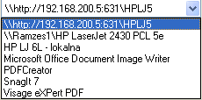
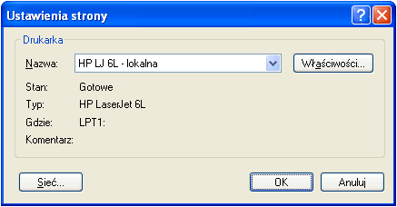
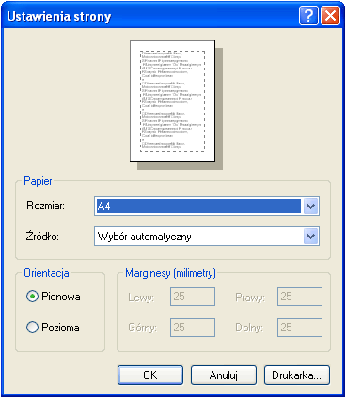

Rysunek 9-116 Ustawienia drukowania.

Jak wspomniano w punkcie 2.3.1 program korzysta z drukarek udostępnionych przez system operacyjny. Nie jest zatem celowe opisywanie szczegółów w niniejszym podręczniku. Niezbędne informacje dotyczące konfiguracji drukarki są zamieszczone w dołączonej do niej dokumentacji oraz dokumentacji systemu operacyjnego (MS Windows®).

Aplikacja Ramzes nie wymaga żadnych szczególnych ustawień. Domyślne ustawienia oferowane podczas instalacji drukarki w systemie winny umożliwić skuteczne drukowanie.

 | Po uruchomieniu programu i wybraniu polecenia Drukuj używana jest drukarka domyślna określona w systemie operacyjnym.  Po wybraniu innej drukarki, niż określona w systemie jako domyślna, można na niej drukować jedynie do momentu wyjścia z programu. Wybór ten nie jest przywracany przy ponownym uruchomieniu.

Ustawienia motywów

W Menu programu | Ustawienia | opcje zaawansowane dostępne jest polecenie 4. ustawienia motywów – otwierające okna konfiguracji motywów. Umożliwia to pobranie i wybór motywów oraz alternatywnych przycisków. Pozwala to zmienić wygląd Aplikacji Ramzes.

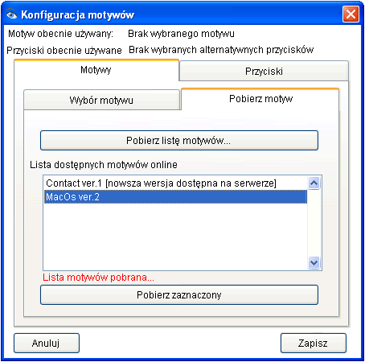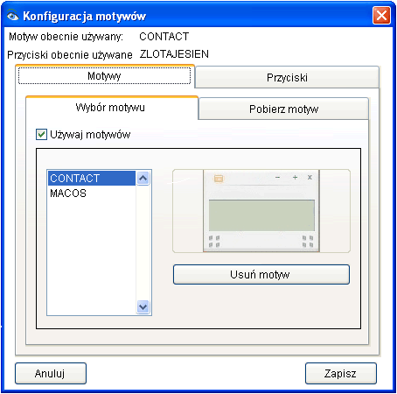

Rysunek 9-117 Pobieranie i wybór motywu.

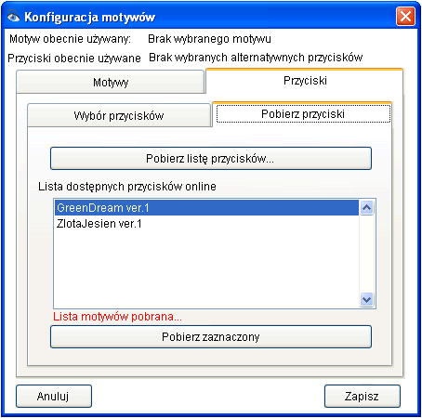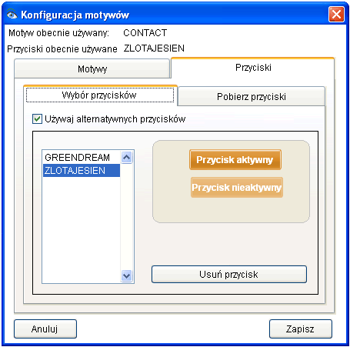

Rysunek 9-118 Pobieranie i wybór przycisków alternatywnych.

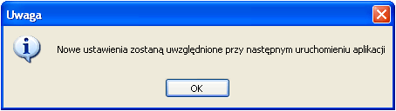

Rysunek 9-119 Ustawienia motywów aktywne po ponownym uruchomieniu.
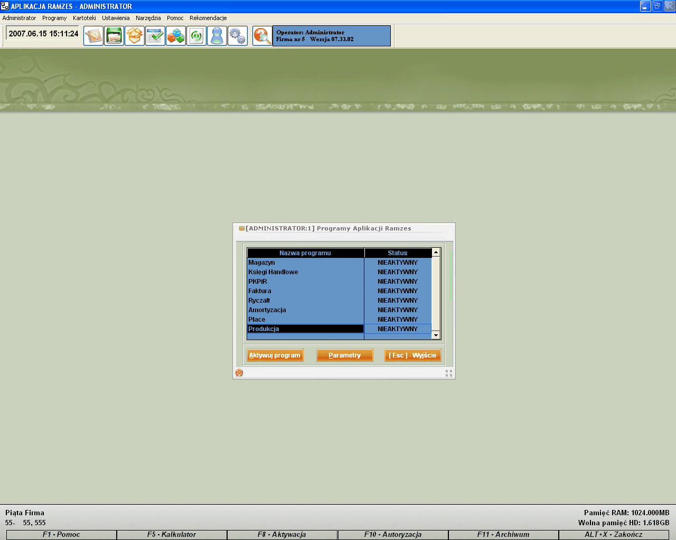

Rysunek 9-120 Wygląd Aplikacji Ramzes po wybraniu motywu.

Drukarki fiskalne

W Menu programu | Ustawienia dostępna jest funkcja 4. drukarki fiskalne.
Jeżeli zamierzamy używać drukarki fiskalnej, podczas konfigurowania programu należy zadeklarować użycie osobnej drukarki do paragonów oraz wybrać z listy posiadany model drukarki fiskalnej. Ponadto należy wskazać port i parametry transmisji danych drukarki. Program dopuszcza drukowanie paragonów na zwykłej drukarce, ale takie rozwiązanie nie zastąpi urządzenia fiskalnego.

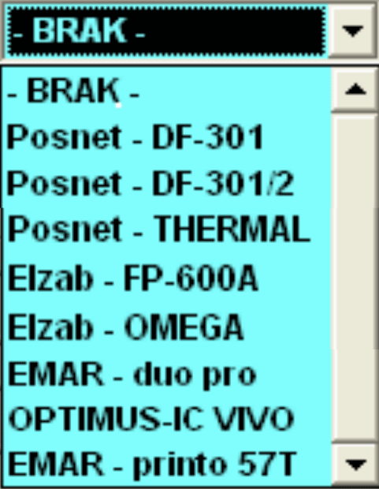
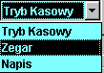
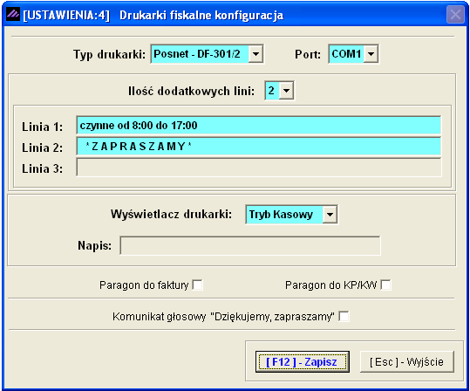

Rysunek 9-121 Konfiguracja drukarek fiskalnych.

Po ustawieniu opcji konfiguracyjnych w Menu programu | Ustawienia 2. drukarki fiskalne uaktywnione zostaną funkcje związane z obsługą drukarki.

Nazwa wybranego modelu wyświetlona jest w tytule listy komend drukarki.

Wspomniane funkcje umożliwiają wymianę informacji między komputerem a drukarką, a w szczególności:

- Ustawienie daty / czasu w drukarce. Program proponuje również synchronizację czasu drukarki i komputera przy uruchamianiu programów Aplikacji Ramzes.
- Nagłówek / stopka paragonu fiskalnego. Treść może składać się z kilku linii, np.:

******************************
Zapraszamy do naszych sklepów
******************************

- Odczyt statusu drukarki. Informacje o aktualnie obowiązujących ustawieniach drukarki można również uzyskać w każdej chwili.
- Drukowanie raportów sprzedaży w różnych wariantach, w tym raportu fiskalnego dobowego, zerującego w drukarce totalizery (rejestry sumujące obroty dla poszczególnych stawek VAT).

Jeżeli podłączona jest drukarka fiskalna można wydrukować raporty fiskalne, w przeciwnym razie system wyświetla komunikat o braku konfiguracji. Kolejne rysunki przedstawiają komunikaty o błędach, które mogą się pojawić podczas pracy z drukarką fiskalną. Komunikat taki (Rysunek 9-123) pojawia się też podczas uruchamiania programu, gdy skonfigurowano drukarkę fiskalną, ale nie jest ona włączona.

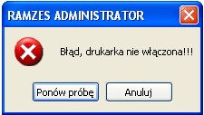

Rysunek 9-122 Drukarka fiskalna nie włączona.

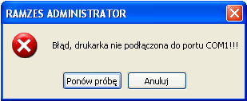

Rysunek 9-123 Drukarka fiskalna nie podłączona do portu COM1.

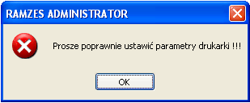

Rysunek 9-124 Drukarka fiskalna posiada niepoprawnie ustawione parametry.

Kasy fiskalne

W Menu programu | Ustawienia dostępna jest funkcja 5. kasy fiskalne.

Program Ramzes Magazyn pozwala na korzystanie z kasy fiskalnej, podczas konfigurowania programu należy wybrać z listy posiadany model. Aktualnie dostępna jest obsługa kasy fiskalnej Optimus-RUMBA. Ponadto należy wskazać port, parametry transmisji danych oraz zaprogramować kasę.

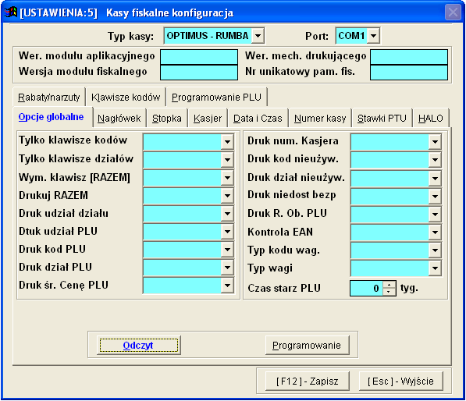

Rysunek 9-125 Konfiguracja kasy fiskalnej Optimus-RUMBA.

10
Rozdział

Menu Narzędzia i Pomoc

Menu Narzędzia

Tworzenie archiwum

W Menu programu | Narzędzia | 1. archiwum dostępna jest funkcja 1. tworzenie archiwum. Pozwala ona na wygodne tworzenie kopii bezpieczeństwa dla danych i ustawień konfiguracyjnych programu.
W zależności od potrzeb można wybrać dwa typy archiwum: „archiwum ciągłe” lub „archiwum dzielone”, gdy mamy zamiar przenieść je na dyskietki.

Po pojawieniu się okna (Rysunek 10-126) należy wybrać żądany typ archiwum.

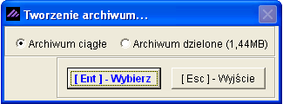

Rysunek 10-126 Tworzenie archiwum.

Podczas tworzenia się archiwum wyświetlany jest komunikat:

Rysunek 10-127 Komunikat o tworzeniu archiwum.

W podanym katalogu (podkatalog Kopie folderu instalacyjnego Aplikacji Ramzes) tworzone są pliki:
FIRMA_n_DATE_RRRRMMDD.zip
FIRMA_n_SYS_RRRRMMDD.zip.

gdzie: n - numer firmy (wg kolejności dodawania firm w Aplikacji)
RRRRMMDD - rok, miesiąc, dzień daty systemowej w chwili tworzenia archiwum

W przypadku archiwum dzielonego pliki mają rozszerzenia: zip, z02, z03,... .

Tworzone archiwum zawiera kompletną informację i może być odtworzone na innym komputerze (np. w serwisie firmy Ramzes).

Aspekty związane z bezpieczeństwem tworzonych archiwów omówiono w punkcie 5.1.3.

Odtwarzanie danych z archiwum

W Menu programu | Narzędzia | 1. archiwum dostępna jest funkcja 2. odtwarzanie danych z archiwum.
Odtworzenie archiwum jest operacją wymagającą potwierdzenia daty archiwum oraz zamiaru jego odtworzenia (Rysunek 10-128):

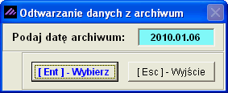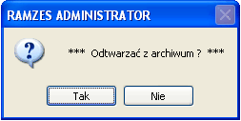

Rysunek 10-128 Odtwarzanie archiwum.

Po zakończeniu odtwarzania pojawia się komunikat:

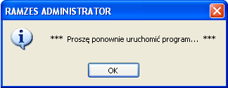

Rysunek 10-129 Odtworzone dane dostępne po ponownym uruchomieniu programu.

Pracę z odtworzonymi danymi można rozpocząć po ponownym uruchomieniu programu.

Należy pamiętać, że jest to operacja nieodwracalna. Odtworzone dane zastępują, a tym samym trwale usuwają aktualne, dane dla wszystkich programów używanych dla tej firmy.
Administrator (pierwszy operator na liście operatorów dla firmy). Jest jedyną osobą mającą uprawnienie do tworzenia i odtwarzania archiwum.

Rejestracja we/wy

W Menu programu | Narzędzia dostępna jest funkcja 2. rejestracja we/wy. Dzięki tej funkcji możliwa jest kontrola pracy użytkowników.
Tabela przechowuje informacje o wejściach i wyjściach z programu pracujących na nim osób.
Na początkowym ekranie można zobaczyć wejścia i wyjścia aktualnie zalogowanego operatora. Klawiszem F2 lub przyciskami  albo  można przejść do obejrzenia czasu pracy innego operatora.

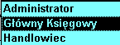
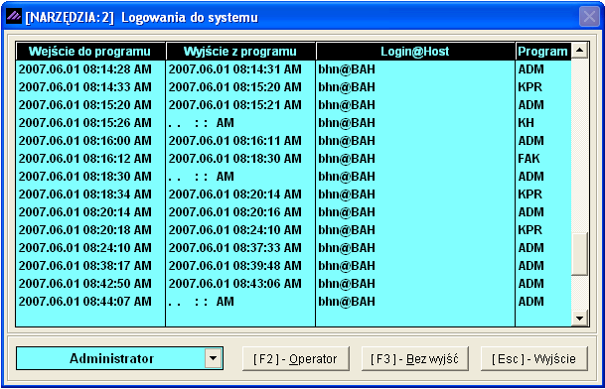

Rysunek 10-130 Logowania do systemu wybranego operatora.

Zadaniem tej funkcji nie jest mierzenie czasu pracy pracowników (zbyt proste i zbyt łatwe do obejścia). Celem umieszczenia jej w programie jest umożliwienie ustalenia nieoczekiwanych wyjść z aplikacji. Np. gdy awaria zasilania spowoduje, że bazy nie zostaną zapisane poprawnie i dane nie będą spójne. Podobne niebezpieczeństwo istnieje, gdy program zostanie zamknięty poprzez ręczne zakończenie procesu (zadania) przez użytkownika z poziomu systemu operacyjnego.
Przejrzenie nieoczekiwanych wyjść jest możliwe po wybraniu klawisza F3 lub przycisku . Efektem będzie ekran zbliżony to tego, który prezentuje Rysunek 10-131.

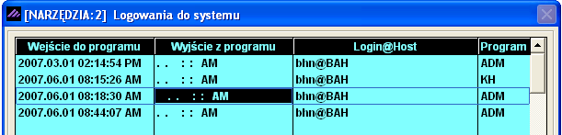

Rysunek 10-131 Wykaz nieoczekiwanych wyjść z programu.

Bazy Aplikacji Ramzes

W Menu programu | Narzędzia dostępna jest funkcja 3. bazy Aplikacji Ramzes. Funkcja ta umożliwia wyświetlenie lokalizacji do baz aplikacji.

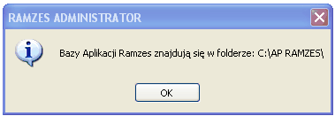

Rysunek 10-132 Informacja o lokalizacji baz Aplikacji Ramzes.

Eksport XML

W Menu programu | Narzędzia dostępna jest funkcja 4. eksport XML. Funkcja ta umożliwia wyeksportowanie raportów w formacie XML przez klientów usługi Ramzes raporty on-line.



Menu Pomoc

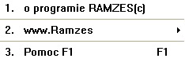

Informacje o programie

W Menu programu | Pomoc dostępna jest funkcja 1. o programie RAMZES, która w trzech zakładkach: Firma, Licencja, Producent, udostępnia kod programu oraz podstawowe informacje.

Zakładka Firma zawiera podstawowe informacje o aktualnie wybranej firmie.

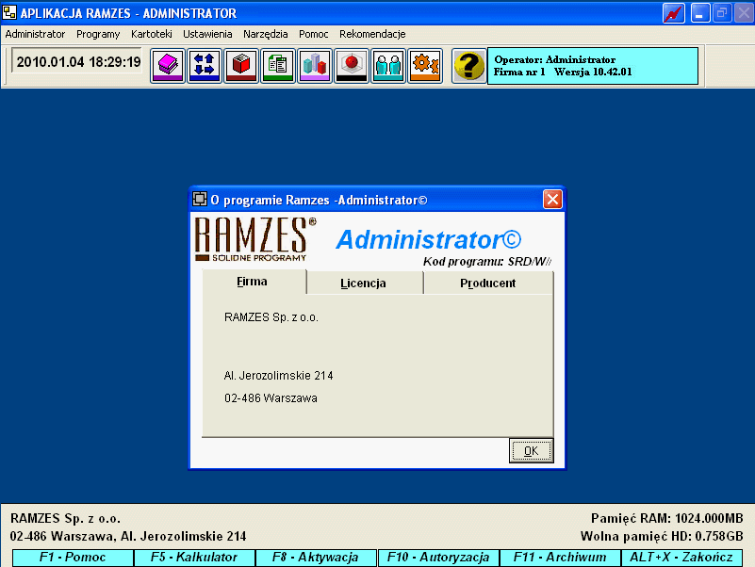

Rysunek 10-133 Informacja o Firmie.

www.ramzes.pl

W Menu programu | Pomoc dostępna jest funkcja, której uruchomienie umożliwia przejście na stronę internetową producenta.

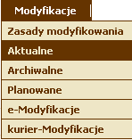
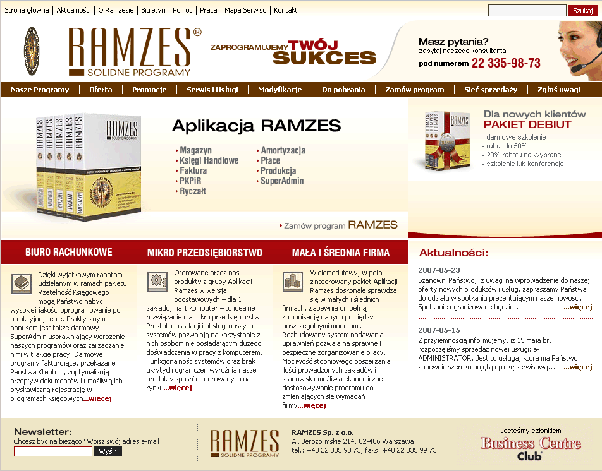

Rysunek 10-134 http://www.ramzes.pl.

Aktualizacje Aplikacji Ramzes

Aktualizacje udostępniane na stronie internetowej.

Jednym ze sposobów uzyskiwania tak płatnych jak i bezpłatnych aktualizacji programów jest pobranie ich ze strony internetowej.

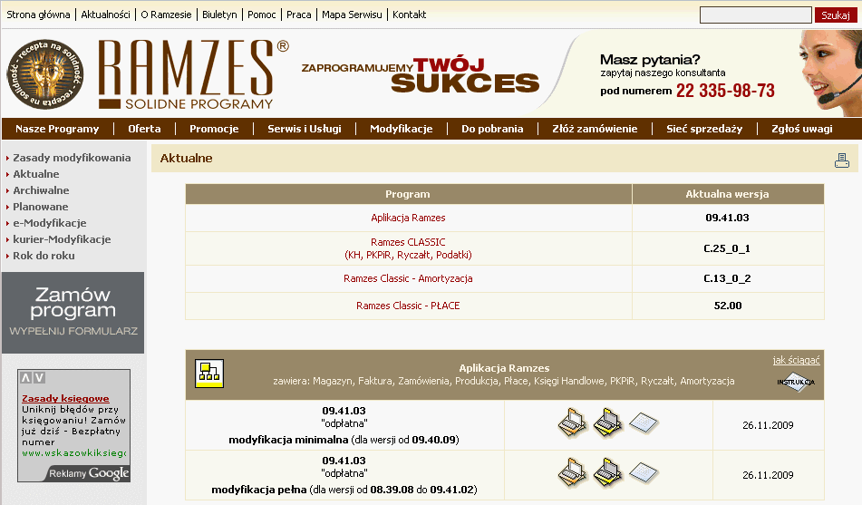

FTP
www

Rysunek 10-135 Aktualizacje oprogramowania firmy Ramzes.
Aktualizacje można pobierać tak poprzez www z serwera Ramzesa, jak i z serwera ftp. Ten drugi sposób jest sposobem zalecanym ze względu na szybkość.

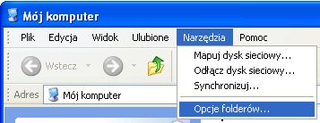
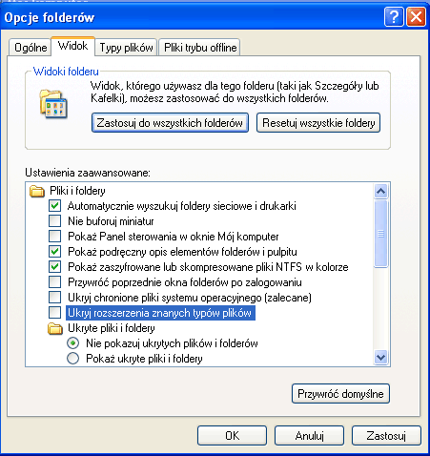

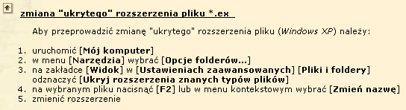
Rysunek 10-136 Zmiana rozszerzenia pliku.

Aktualizacja online.

W Menu | 1. Pomoc | 2. www.Ramzes dostępna jest funkcja aktualizacja online, która pozwala sprawdzić czy udostępniono nową wersję.

Ten sam mechanizm sprawdzania i powiadamiania o udostępnionych aktualizacjach (czy udostępniono nowszą wersję niż aktualnie użytkowana) może być włączony i uaktywniać się przy uruchamianiu programu.

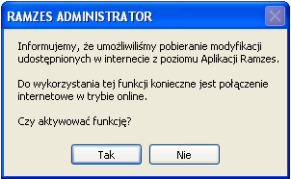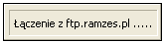

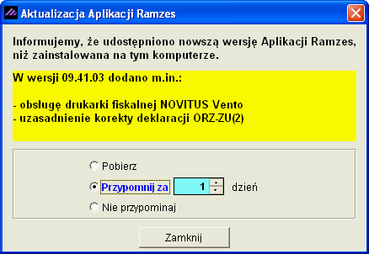

Rysunek 10-137 Komunikaty o nowych aktualizacjach.

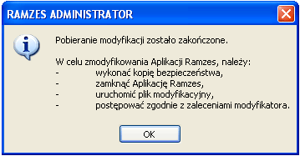
W przypadku udostępnienia nowej modyfikacji można pobrać i uruchomić program modyfikator.exe, którego uruchomienie pozwala na zmodyfikowanie programu do aktualnej wersji.

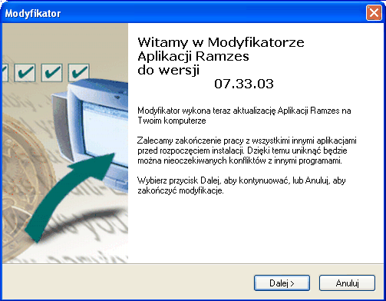
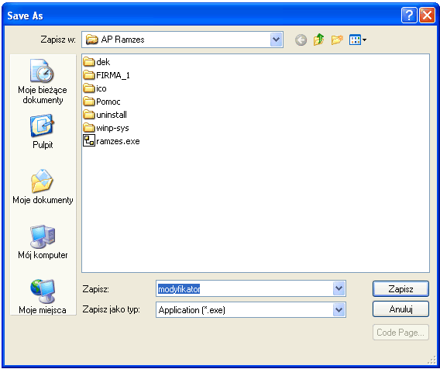
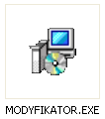

Rysunek 10-138 Pobranie i uruchamianie programu Modyfikator.exe.

Pomoc F1

W Menu programu | Pomoc dostępna jest 3. Pomoc F1 w formie charaktery stycznej dla środowiska Windows.
Uruchomić powyższą funkcję można także używając klawisza F1 .

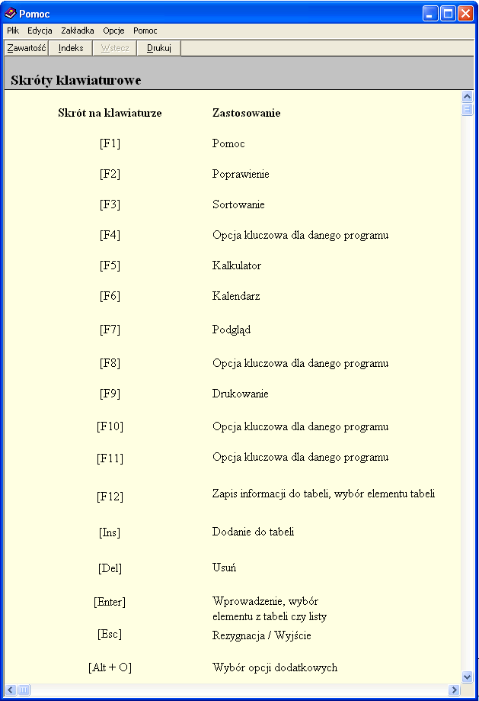

Rysunek 10-139 Pomoc dla programu.
11
Rozdział

Uwagi końcowe i notatki

Zakres odpowiedzialności

Prezentowane w podręczniku przykłady zawierają informacje mające jedynie zilustrować zasady działania programu. Przypadkowa zbieżność z danymi rzeczywistymi nie może stanowić podstawy do jakichkolwiek roszczeń z czyjejkolwiek strony. W razie stwierdzenia nieprawidłowości przedstawionych informacji bądź posiadania innych uwag, prosimy o niezwłoczne zgłoszenie ich do serwisu firmy producenta, co pozwoli wprowadzić stosowne poprawki.

Odpowiedzialność za prawidłowe stosowanie
zasad prawa bilansowego i podatkowego
spoczywa w całości na Użytkowniku.

Producent (Ramzes Sp. z o.o.) nie ponosi żadnej odpowiedzialności za ewentualne szkody wynikłe z wykorzystania informacji zawartych w niniejszym opracowaniu.

Notatki

S p i s i l u s t r a c j i

Rozdział-Strona

Rysunek 2-1 Wywołanie konfiguracji wydruków igłowych w modułach Aplikacji. 2-3
Rysunek 2-2 Konfiguracja ustawień użytkownika do wydruków igłowych. 2-3
Rysunek 2-3 Sterowanie podglądem wydruku. 2-7
Rysunek 3-1 CD-ROM instalacyjny Aplikacji Ramzes. 3-1
Rysunek 3-2 Okno początkowe instalatora Aplikacji Ramzes. 3-1
Rysunek 3-3 Komunikat w przypadku przerwania pracy instalatora. 3-2
Rysunek 3-4 Pomyślne zakończenie instalacji. 3-2
Rysunek 3-5 Instalator Aplikacji Ramzes. 3-3
Rysunek 3-6 Informacje o programach Aplikacji Ramzes. 3-3
Rysunek 3-7 Informacje o użytkowniku programu. 3-4
Rysunek 3-8 Wybór folderu dla instalacji Aplikacji Ramzes. 3-4
Rysunek 3-9 Potwierdzenie utworzenia folderu. 3-5
Rysunek 3-10 Typy i składniki instalacji. 3-5
Rysunek 3-11 Wybór folderu Menu Start. 3-6
Rysunek 3-12 Pulpit - skrót do Aplikacji Ramzes. 3-6
Rysunek 3-13 Dodatkowe zadania. 3-7
Rysunek 3-14 Zapisanie i uruchamianie pliku. 3-7
Rysunek 3-15 Pobieranie pliku przez przeglądarkę. 3-8
Rysunek 3-16 Informacje o pliku ze sterownikami. 3-8
Rysunek 3-17 Uruchomienie instalatora. 3-8
Rysunek 3-18 Instalacja sterowników drukarki PostScript. 3-8
Rysunek 3-19 Akceptacja licencji. 3-9
Rysunek 3-20 Zakończenie instalacja sterowników drukarki PostScript. 3-9
Rysunek 3-21 Inicjacja instalacji Aplikacji Ramzes. 3-10
Rysunek 3-22 Wskaźnik postępu instalacji. 3-10
Rysunek 3-23 Informacje o producencie Aplikacji Ramzes. 3-10
Rysunek 3-24 Instalacja programu Ramzes-SuperAdmin. 3-11
Rysunek 3-25 Skrót w menu i na pulpicie. 3-12
Rysunek 3-26 Deinstalacja Aplikacji Ramzes. 3-12
Rysunek 4-1 Okno wyboru firmy. 4-1
Rysunek 4-2 Okno wyboru operatora. 4-2
Rysunek 4-3 Okno wyboru daty. 4-2
Rysunek 4-4 Okno: Wybór firmy przy pustej liście firm. 4-2
Rysunek 4-5 Okno: Wybór firmy. 4-3
Rysunek 4-6 Wybór z rozwiniętej listy firm. 4-3
Rysunek 4-7 Wyszukiwanie firmy z listy firm wg nazwy. 4-4
Rysunek 4-8 Filtrowanie listy firm wg fragmentu nazwy. 4-4
Rysunek 4-9 Dodawanie nowej firmy. 4-5
Rysunek 4-10 Logowanie do systemu. 4-6
Rysunek 4-11 Wybór z rozwiniętej listy użytkowników. 4-6
Rysunek 4-12 Wybór Operatora. 4-7
Rysunek 4-13 Wybór daty systemowej. 4-7
Rysunek 4-14 Główne okno programu. 4-8
Rysunek 4-15 Główne menu. 4-8
Rysunek 4-16 Struktura głównego menu. 4-9
Rysunek 4-17 Menu przycisków. 4-10
Rysunek 4-18 Pasek przycisków klawiszy funkcyjnych. 4-10
Rysunek 4-19 Kalendarz. 4-11
Rysunek 4-20 Kalendarz – notka/przypomnienie. 4-11
Rysunek 4-21 Kalendarz - przypominanie. 4-11
Rysunek 4-22 Kalendarz – notka zamknięta. 4-12
Rysunek 4-23 Kalendarz – tablica notek. 4-12
Rysunek 4-24 Kalendarz – potwierdzenie usunięcia notki. 4-12
Rysunek 4-25 Menu Administrator. 4-13
Rysunek 4-26 Przelogowanie Operatora. 4-13
Rysunek 4-27 Zmiana firmy. 4-14
Rysunek 5-1 Parametry firmy. 5-1
Rysunek 5-2 Komunikat o niepoprawnym NIP. 5-2
Rysunek 5-3 Menu Opcje Kont bankowych. 5-2
Rysunek 5-4 Wybór banku. 5-3
Rysunek 5-5 Potwierdzenie usunięcia banku. 5-4
Rysunek 5-6 Wprowadzanie nr rachunku. 5-4
Rysunek 5-7 Ustawianie banku domyślnego. 5-5
Rysunek 5-8 Potwierdzenie rezygnacji z zapisu. 5-6
Rysunek 6-1 Okno do aktywowania programów. 6-1
Rysunek 6-2 Potwierdzenie aktywacji programu. 6-1
Rysunek 6-3 Aktywacja Ramzes-Magazyn blokuje dostęp do Ramzes -Faktura. 6-2
Rysunek 6-4 Okno parametrów dla Ramzes-Faktura. 6-2
Rysunek 7-1 Konfiguracja Użytkowników. 7-1
Rysunek 7-2 Dodawanie użytkownika. 7-1
Rysunek 7-3 Konfiguracja użytkownika systemu. 7-2
Rysunek 7-4 Dodanie ustawień serwera poczty wychodzącej. 7-3
Rysunek 7-5 Zapis ustawień serwera poczty wychodzącej. 7-3
Rysunek 7-6 Lista wysyłanych dokumentów.. 7-4
Rysunek 7-7 Domyślny adres wysyłki dokumentów własnych. 7-4
Rysunek 7-8 Konfiguracja użytkowników. 7-5
Rysunek 7-9 Nadawanie uprawnień na przykładzie Ramzes-KH. 7-6
Rysunek 7-10 Nadawanie uprawnień na przykładzie Ramzes-Płace. 7-6
Rysunek 7-11 Konfiguracja użytkownika na przykładzie Ramzes-Magazyn. 7-7
Rysunek 7-12 Nadawanie uprawnień i konfiguracja Ramzes-Faktura. 7-7
Rysunek 8-1 Uruchamianie programów. 8-1
Rysunek 8-2 Uruchamianie programu bez Administratora. 8-1
Rysunek 8-3 Wybór trybu pracy programu. 8-2
Rysunek 8-4 Po 65 dniach wymagana jest rejestracja. 8-2
Rysunek 9-1 Okno kartoteki kontrahentów. 9-1
Rysunek 9-2 Dodawanie kontrahenta. 9-2
Rysunek 9-3 Dodany kontrahent. 9-2
Rysunek 9-4 Szerokość kolumn można zmieniać. 9-2
Rysunek 9-5 Wyszukiwanie w Kartotece kontrahentów. 9-3
Rysunek 9-6 Kartoteka kontrahentów – ustawianie sortowania. 9-3
Rysunek 9-7 Wyszukiwanie w kartotece kontrahentów posortowanej malejąco wg NIP. 9-3
Rysunek 9-8 Wywołanie wyszukiwania wg frazy. 9-4
Rysunek 9-9 Nazwy wyszukane wg fragmentu tekstu. 9-4
Rysunek 9-10 Kartoteka kontrahentów - wybór rodzaju wydruku. 9-5
Rysunek 9-11 Wykaz kontrahentów – wybór województwa. 9-5
Rysunek 9-12 Wydruk kontrahentów z wybranego województwa. 9-5
Rysunek 9-13 Wydruk kartoteki kontrahentów. 9-5
Rysunek 9-14 Nagłówek kartoteki pracowników i udziałowców. 9-6
Rysunek 9-15 Okno do wprowadzania danych pracownika lub udziałowca. 9-6
Rysunek 9-16 Dopisywanie filii magazynu. 9-7
Rysunek 9-17 Kartoteka stawek VAT. 9-7
Rysunek 9-18 Tabela odsetek ustawowych. 9-8
Rysunek 9-19 Obok odsetek ustawowych można tworzyć własne tabele. 9-8
Rysunek 9-20 Kartoteka urzędów. 9-9
Rysunek 9-21 Kartoteka urzędów – informacje o urzędzie i rachunkach bankowych. 9-9
Rysunek 9-22 Kartoteka walut. 9-10
Rysunek 9-23 Wprowadzanie kursu waluty. 9-10
Rysunek 9-24 Poprawa nazwy banku. 9-11
Rysunek 9-25 Menu - Ustawienia. 9-11
Rysunek 9-26 Zmiana daty systemowej. 9-12
Rysunek 9-27 Zmiana parametrów firmy. 9-12
Rysunek 9-28 Ustawienia nagłówka wydruku dokumentów. 9-13
Rysunek 9-29 Wskazanie położenia pliku z logo firmy. 9-13
Rysunek 9-30 Nagłówek dokumentu. 9-14
Rysunek 9-31 Ustawienia kolorów. 9-14
Rysunek 9-32 Ustawienia drukowania. 9-15
Rysunek 9-33 Pobieranie i wybór motywu. 9-16
Rysunek 9-34 Pobieranie i wybór przycisków alternatywnych. 9-16
Rysunek 9-35 Ustawienia motywów aktywne po ponownym uruchomieniu. 9-16
Rysunek 9-36 Wygląd Aplikacji Ramzes po wybraniu motywu. 9-17
Rysunek 9-37 Konfiguracja drukarek fiskalnych. 9-17
Rysunek 9-38 Drukarka fiskalna nie włączona. 9-18
Rysunek 9-39 Drukarka fiskalna nie podłączona do portu COM1. 9-18
Rysunek 9-40 Drukarka fiskalna posiada niepoprawnie ustawione parametry. 9-19
Rysunek 9-41 Konfiguracja kasy fiskalnej Optimus-RUMBA. 9-19
Rysunek 10-1 Tworzenie archiwum. 10-1
Rysunek 10-2 Komunikat o tworzeniu archiwum. 10-1
Rysunek 10-3 Odtwarzanie archiwum. 10-2
Rysunek 10-4 Odtworzone dane dostępne po ponownym uruchomieniu programu. 10-2
Rysunek 10-5 Logowania do systemu wybranego operatora. 10-3
Rysunek 10-6 Wykaz nieoczekiwanych wyjść z programu. 10-3
Rysunek 10-7 Informacja o lokalizacji baz Aplikacji Ramzes. 10-3
Rysunek 10-8 Informacja o Firmie. 10-4
Rysunek 10-9 http://www.ramzes.pl. 10-5
Rysunek 10-10 Aktualizacje oprogramowania firmy Ramzes. 10-5
Rysunek 10-11 Zmiana rozszerzenia pliku. 10-6
Rysunek 10-12 Komunikaty o nowych aktualizacjach. 10-7
Rysunek 10-13 Pobranie i uruchamianie programu Modyfikator.exe. 10-7
Rysunek 10-14 Pomoc dla programu. 10-8

